**Web2操作文档**

# 1：子账号

## 1.1 角色权限管理

例如新增财务管理员只能拥有财务统计权限存跟取，没有其他功能的权限，修改是可以增加权限，或者减少权限, 点击操作栏中的删除按钮，会弹出确认操作的弹窗点击取消，直接结束，点击确认就是删除该条数据

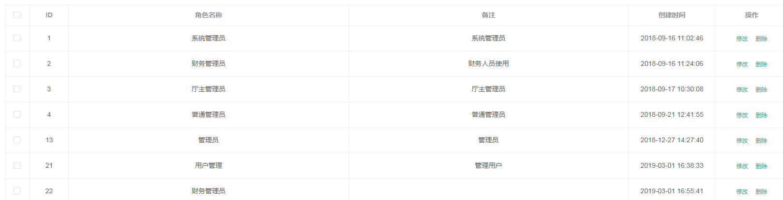

新增：

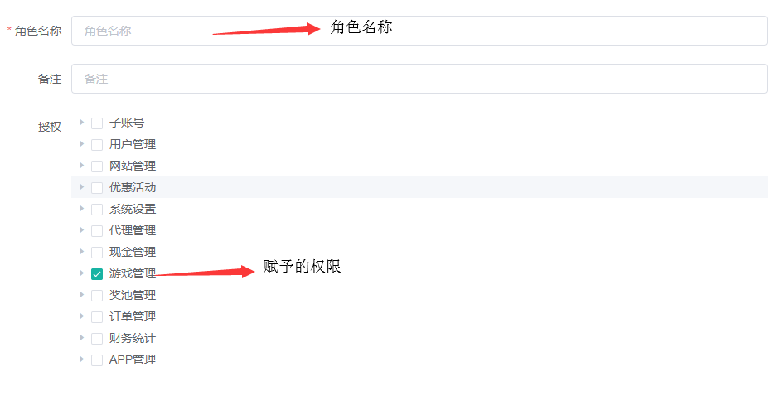

修改：

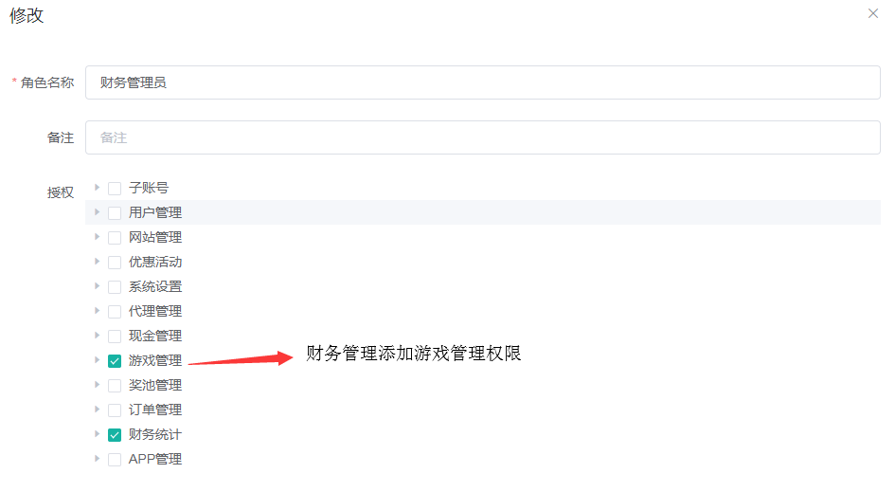

## 1. 2 子账号管理

就是创建一个登入的账号，赋予各种权限，例如一个账号赋予的，财务管理员跟厅主管理员权限，这个账号登入后，只能看到这个两个权限功能，其他权限看不到。点击操作栏中的删除按钮，会弹出确认操作的弹窗点击取消，直接结束，点击确认就是删除成功

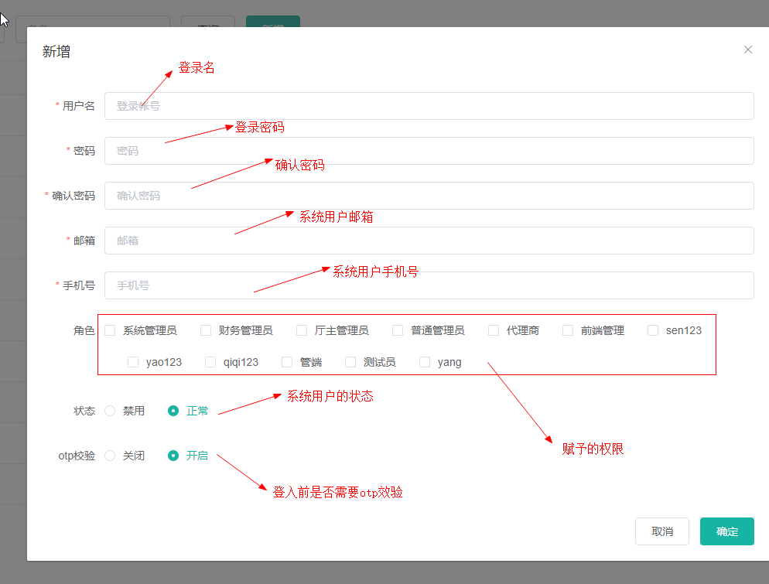

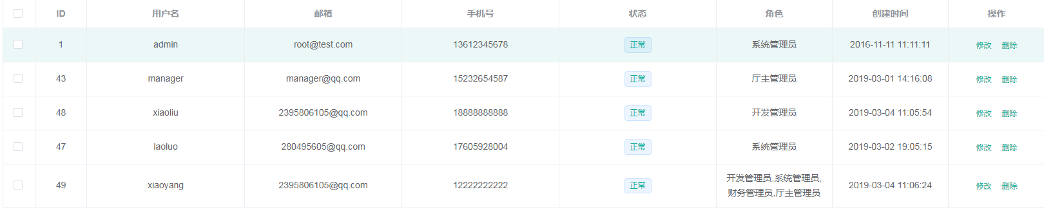

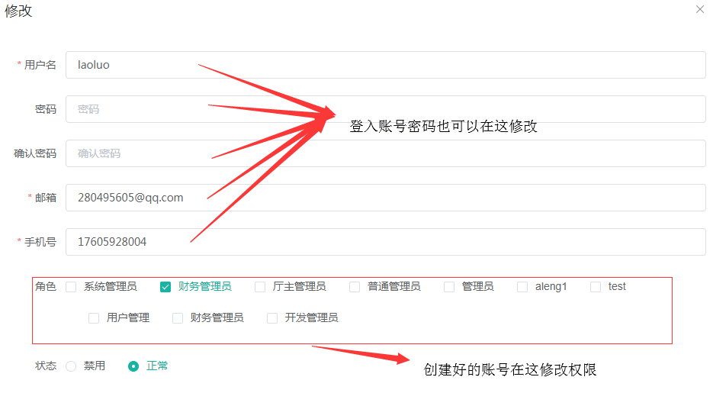

## 1. 3 子账号消息推送

就是管理员，给管理员之间发送信息，没有限制低级管理，不能给高级管理发送，都是平等，也可以指定角色，或者那个用户，全部也包括所有用户，修改信息点击修改按钮，点击操作栏中的删除按钮，会弹出确认操作的弹窗点击取消，直接结束，点击确认就是删除成功

新增：

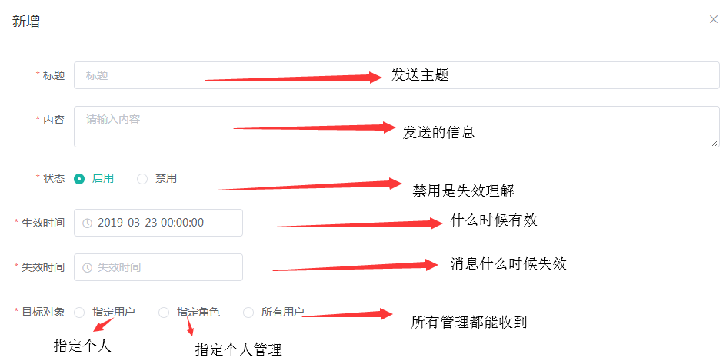

修改：

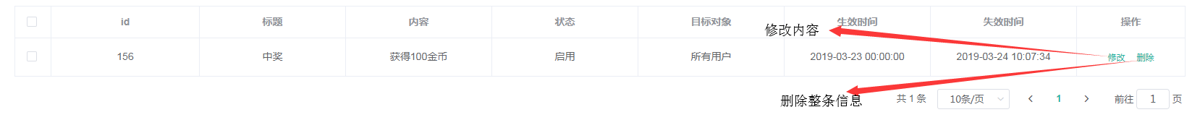

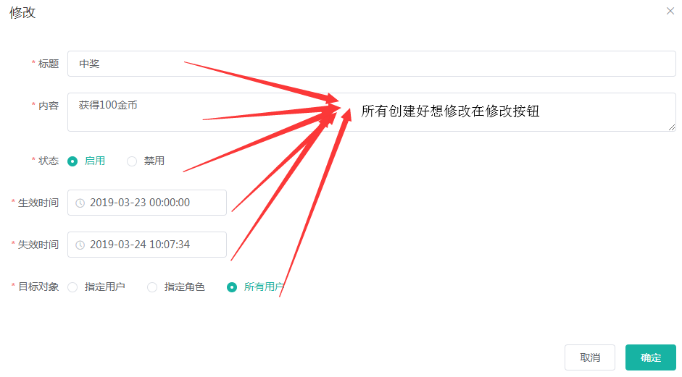

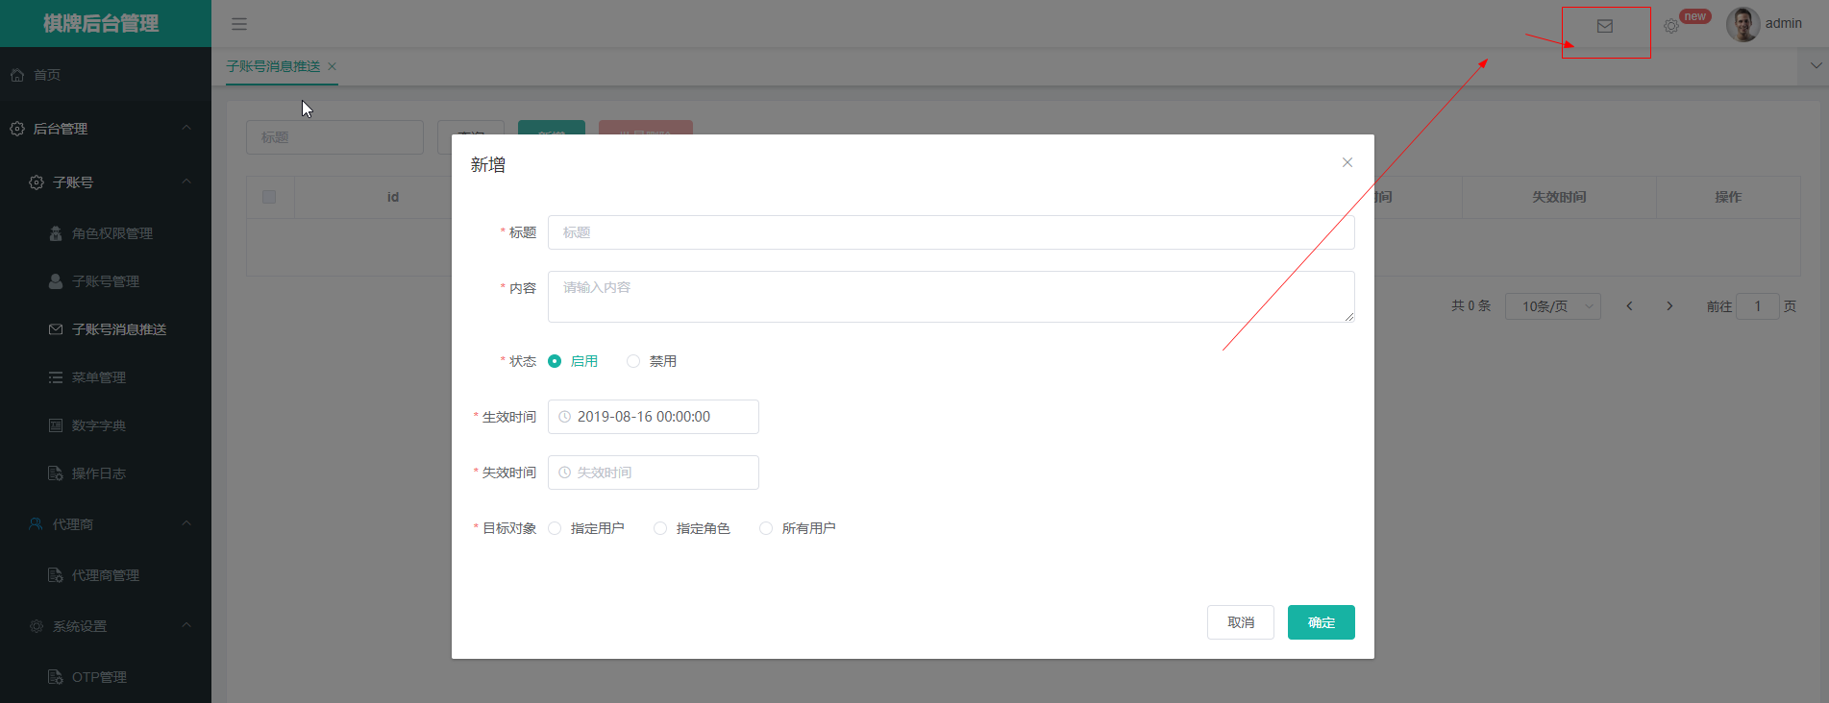

子账号推送的消息能在这里看到

## 1. 4 菜单管理

子账号是一级菜单，子账号管理是二级菜单，查看，新增，修改，删除相当于三级菜单，这4个相当于页面看到的查询，新增，修改，删除按钮，每个按钮都要配相应的路径接口，子账号管理二级菜单也要配路径，一级菜单不用配路径只要名称，要新增功能都要来菜单管理配置路径页面，不然页面是看不到的。

新增：

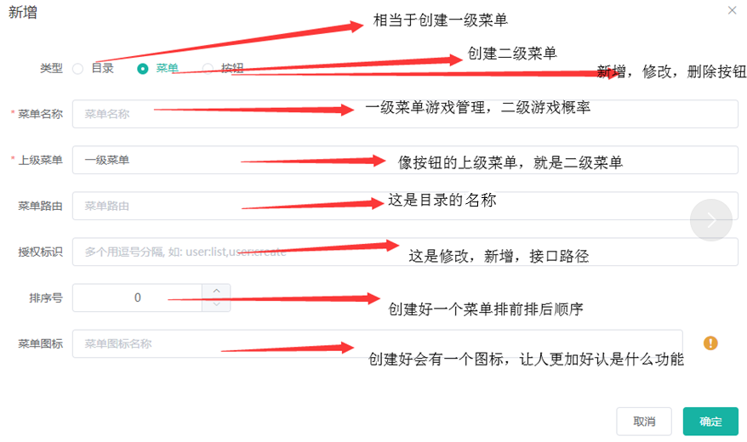

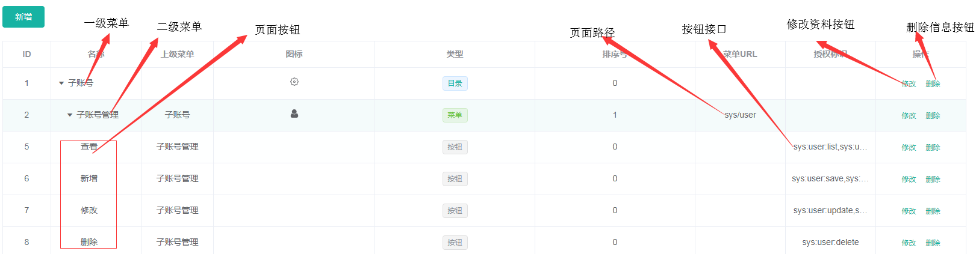

修改目录：

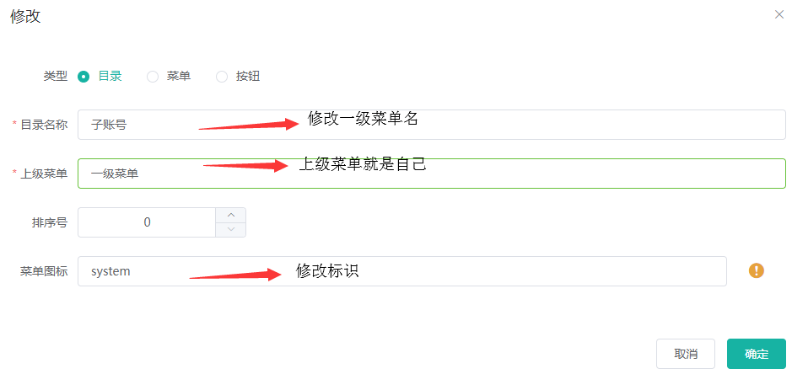

修改菜单：

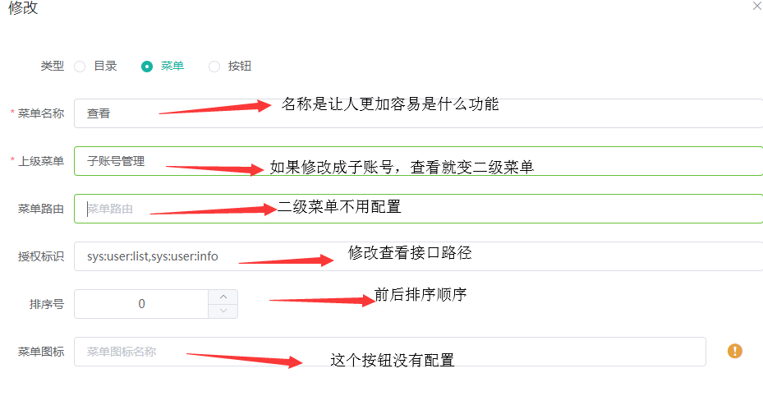

修改按钮：

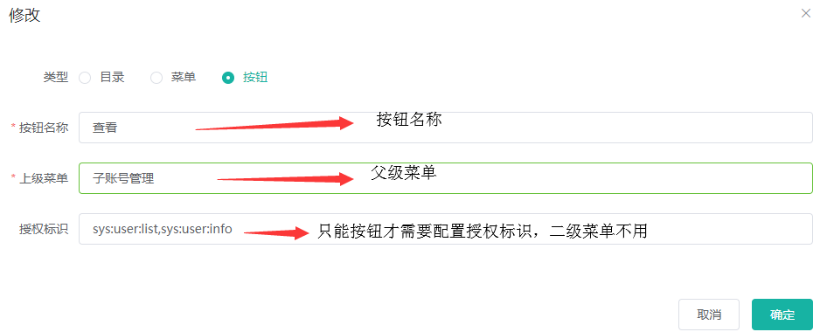

## 1. 5 数字字典

维护默认系统参数

## 1. 6 操作日志

查看所有管理员，或者超级管理员等其他管理操作的一些记录，例如用户提交存款订单，操作日志是可以看到那个管理员处理这单订单

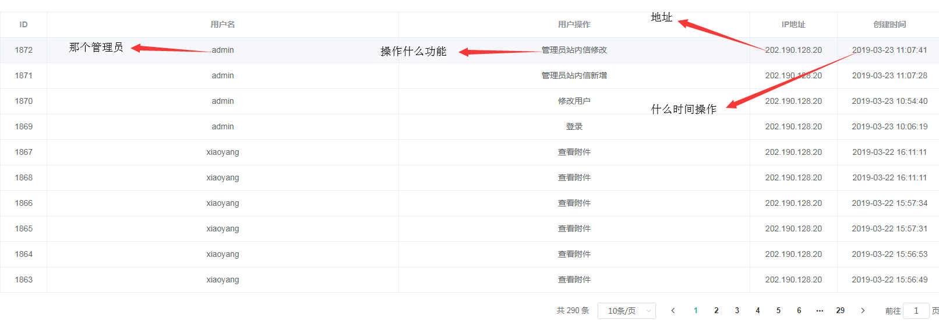

# 2：会员系统

## 2.1 会员活动记录

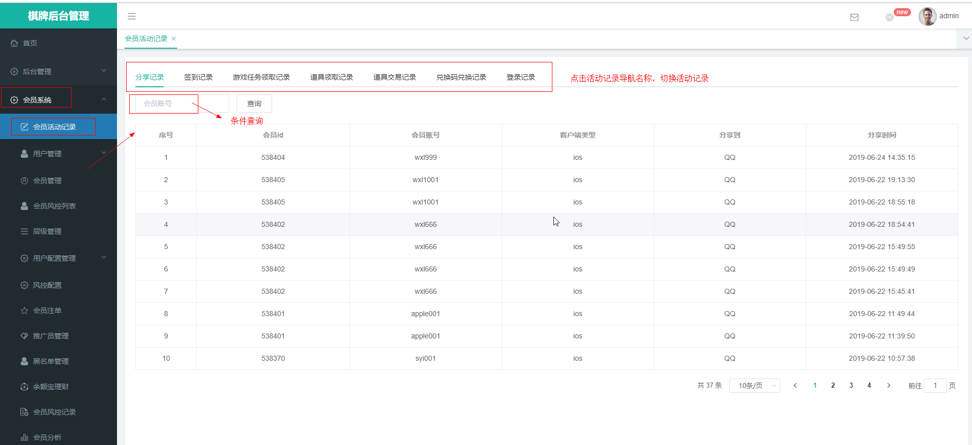

如图，会员活动记录中有:分享记录，签到记录，游戏任务领取记录，道具交易记录，兑换码兑换记录，登录记录。

1.会员道具交易记录：

会员在商城中买道具记录和道具的使用记录（金币除外）

2.会员道具领取记录：

在5.1会员活动设置 – > 金币奖励配置菜单中配置会员活动奖励，会员满足要求会发送邮件给

会员，邮件中有道具列表，在金币奖励配置中有配置会员是否可以在邮件中领取还是后台发放

3.登录记录：

查询前需要先输入会员账号

## 2.2 会员管理

### 1）下图为会员管理列表

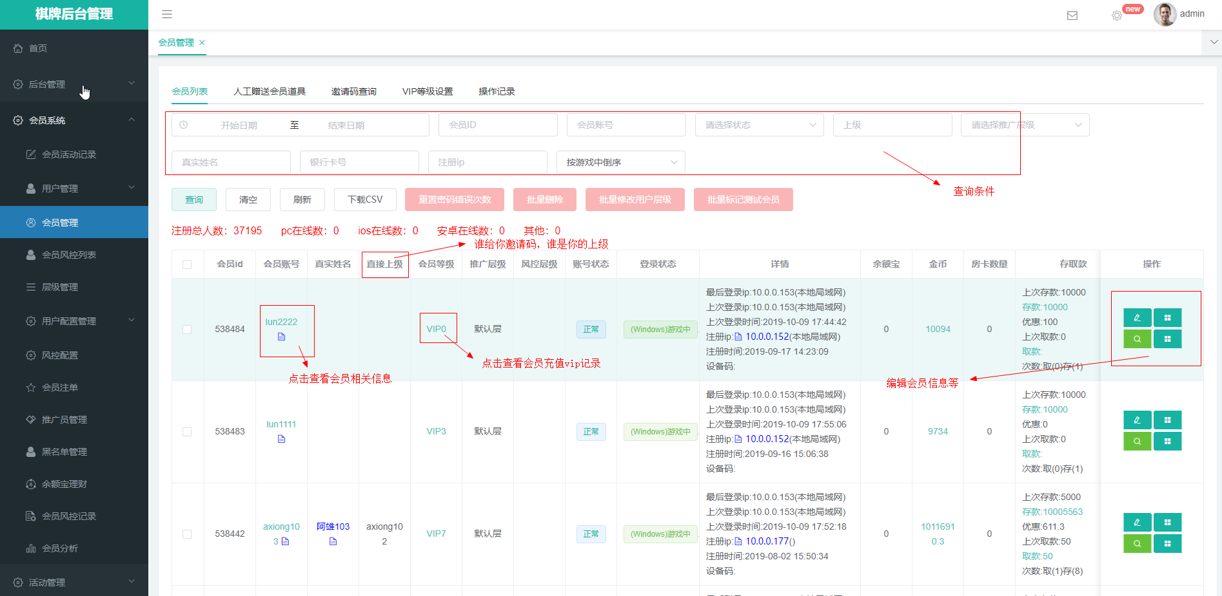

#### 会员统计详情

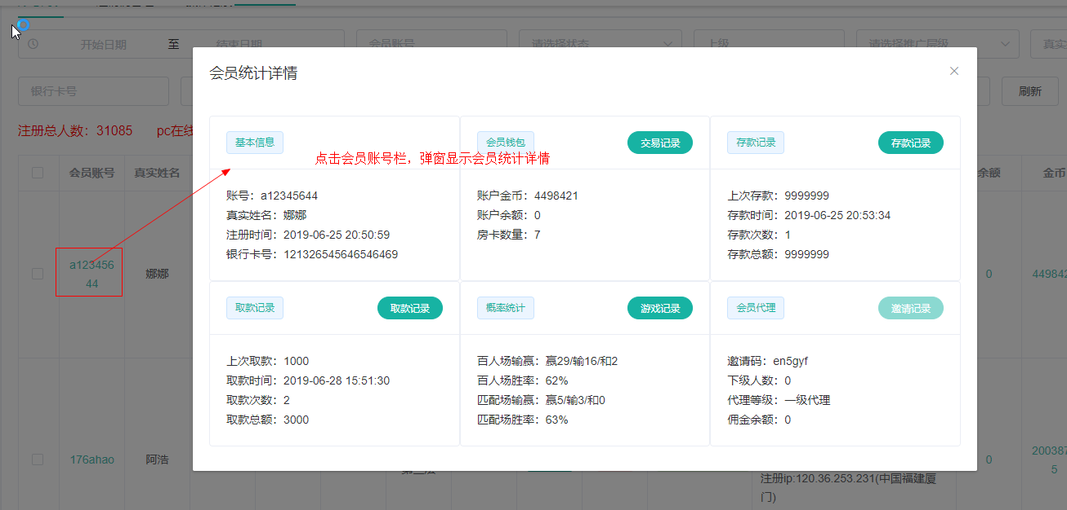

#### 会员vip充值记录

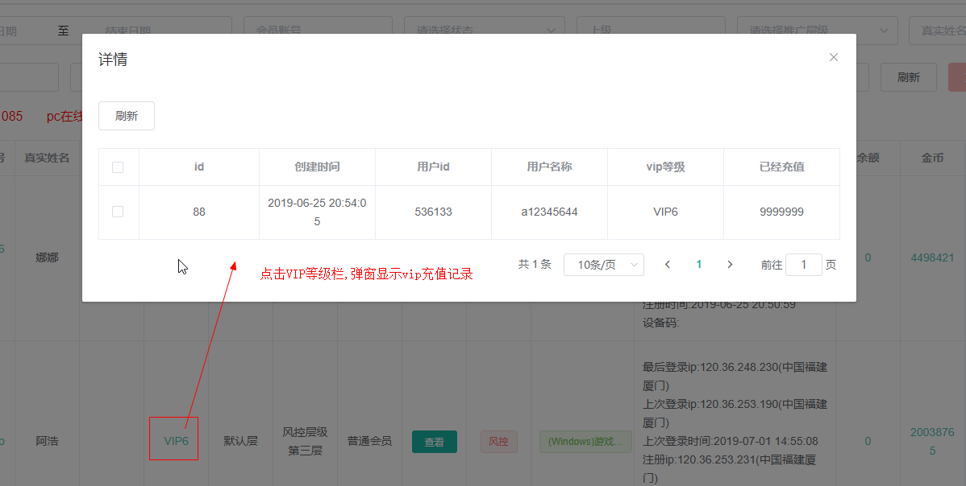

#### 有关金币的操作

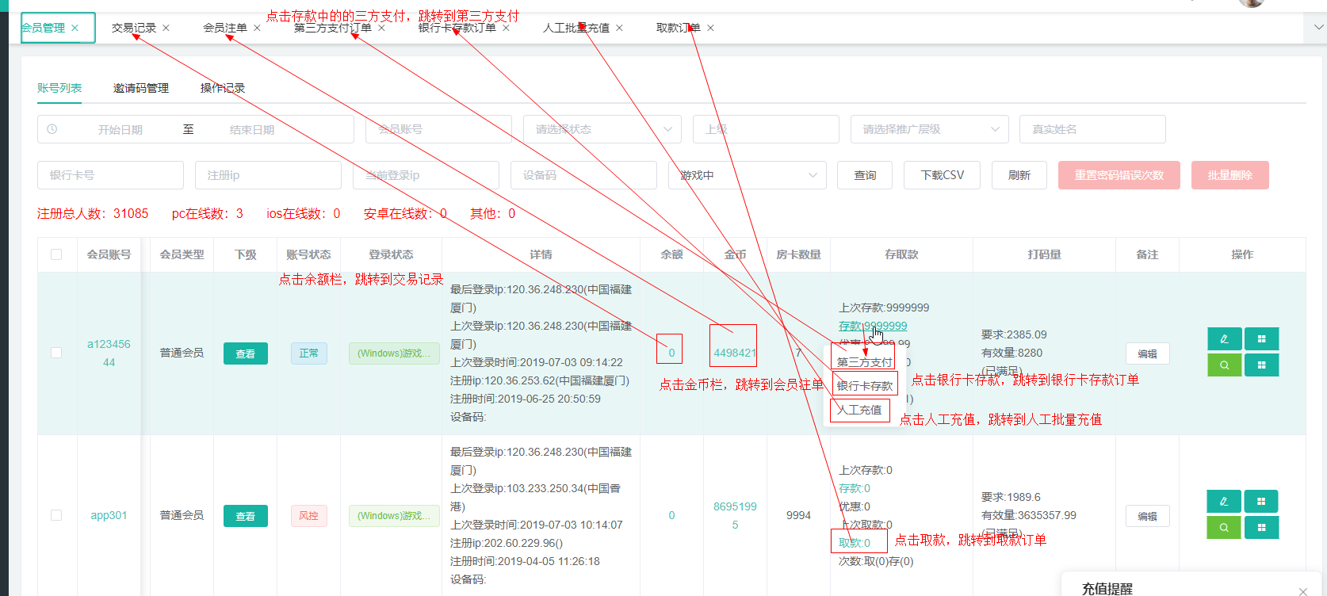

#### 修改会员基本资料

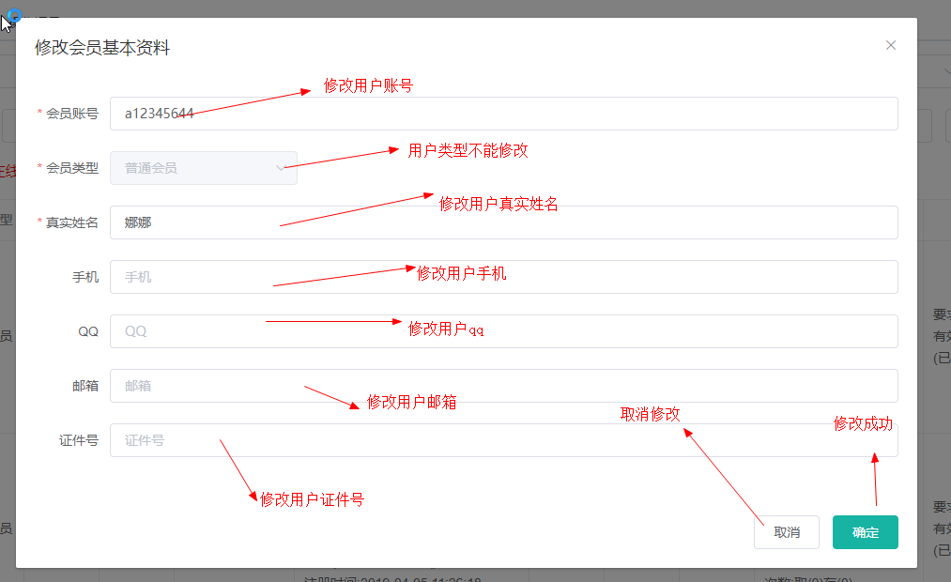

#### 查看会员相关信息和编辑查看银行卡信息

以下图是查看用户名，IP，姓名，等可以编辑银行银行卡开户行，开户名（默认会员真实姓名，不可编辑）, 点击操作栏中的删除按钮，会弹出确认操作的弹窗点击取消，直接结束，点击确认就是删除成功

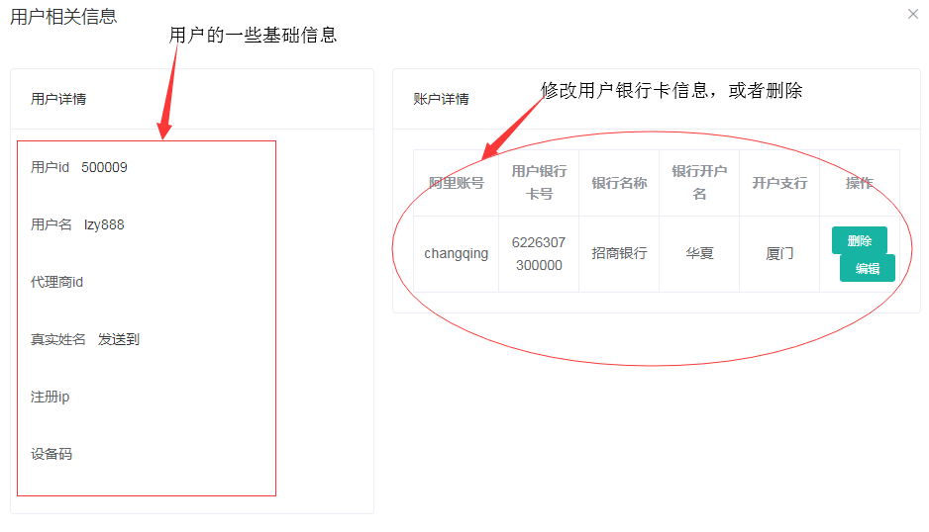

#### 修改登录密码

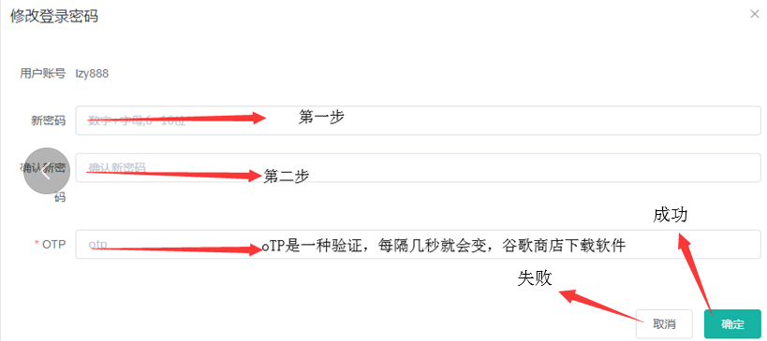

修改取款密码

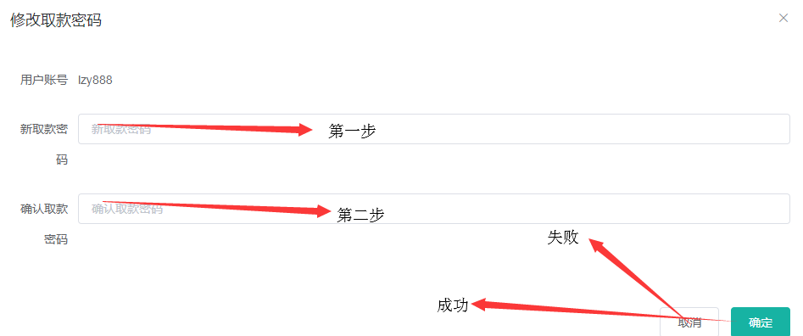

#### 修改层级

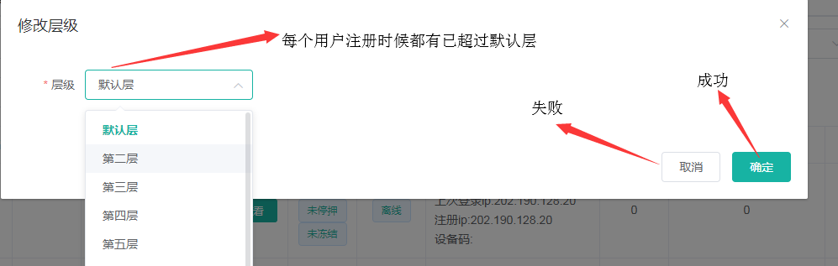

#### 修改会员风控层级

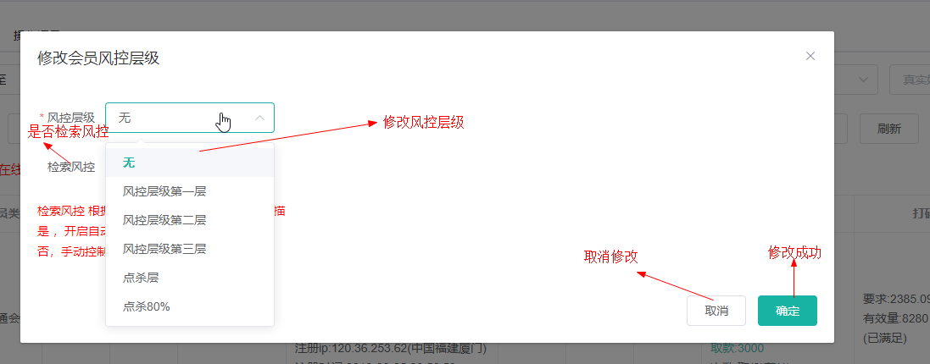

#### 修改用户余额

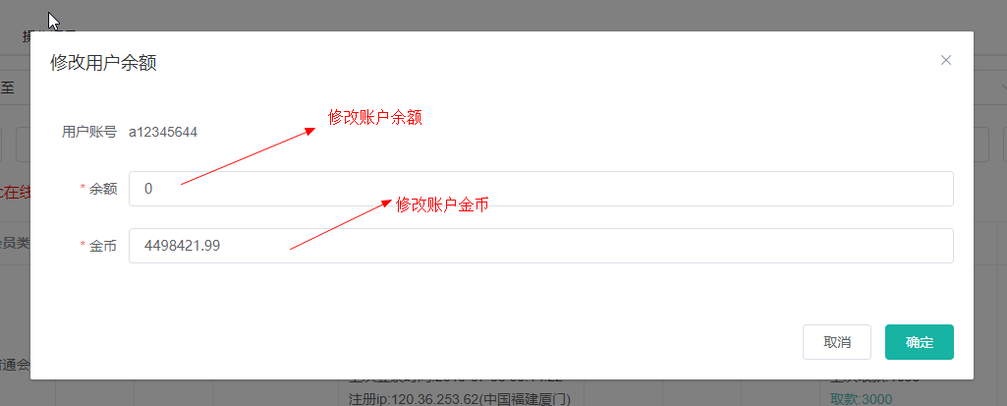

#### 会员账号状态操作

说明：如下把用户拉黑，就是拉入黑名单，冻结账户就是不能存钱取钱，停压就是不让用户下注，登出就是将用户踢掉，删除就是将用户删除

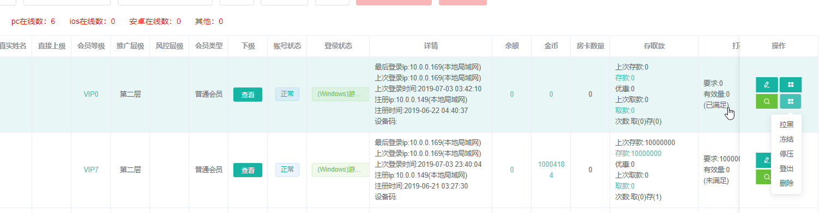

### 2）下图为人工赠送道具列表

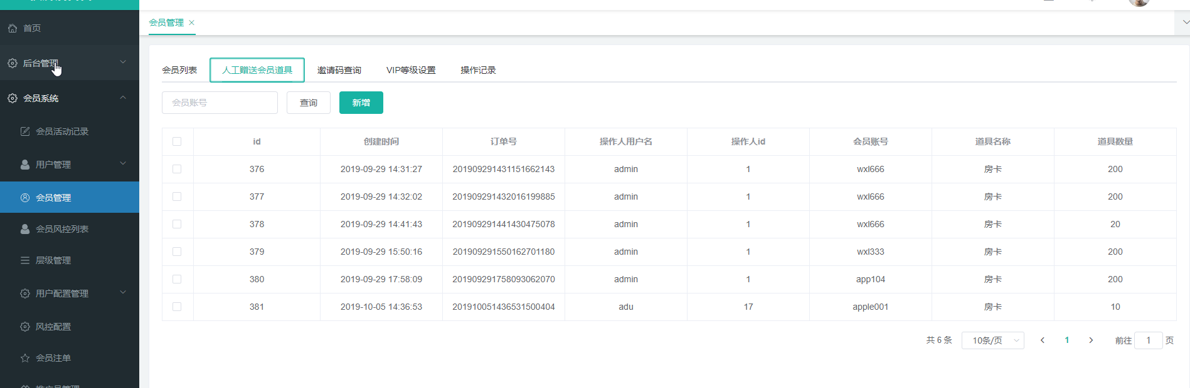

#### 新增

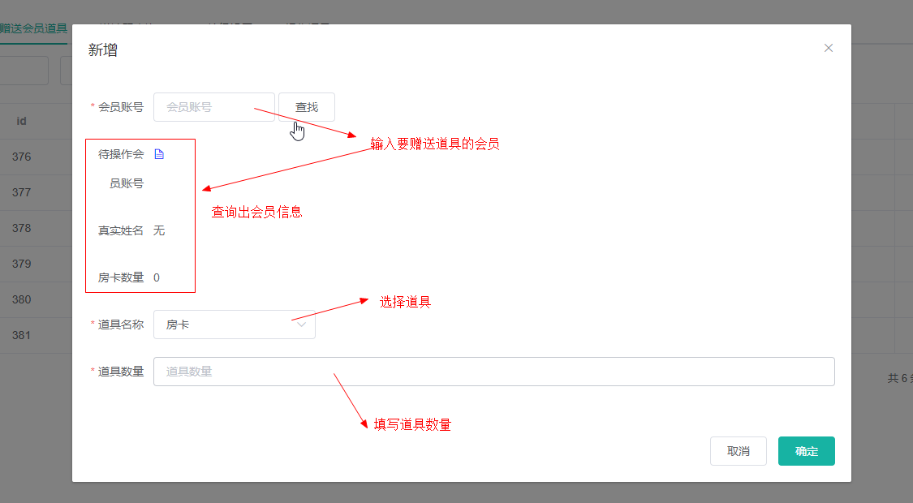

### 3）下图为邀请码查询列表

邀请码管理列表

1） 查询出邀请码管理列表并显示

新增邀请码

1. 选择还未有邀请码非试玩会员

2. 输入邀请码，并验证是否有存在或使用过

3. 保存

1）修改邀请码

1）输入新的邀请码，并验证是否存在或使用过

2）保存

删除邀请码

1） 点击操作栏中的删除按钮，会弹出确认操作的弹窗

2）点击取消，直接结束

3）点击确认，物理删除邀请码并结束

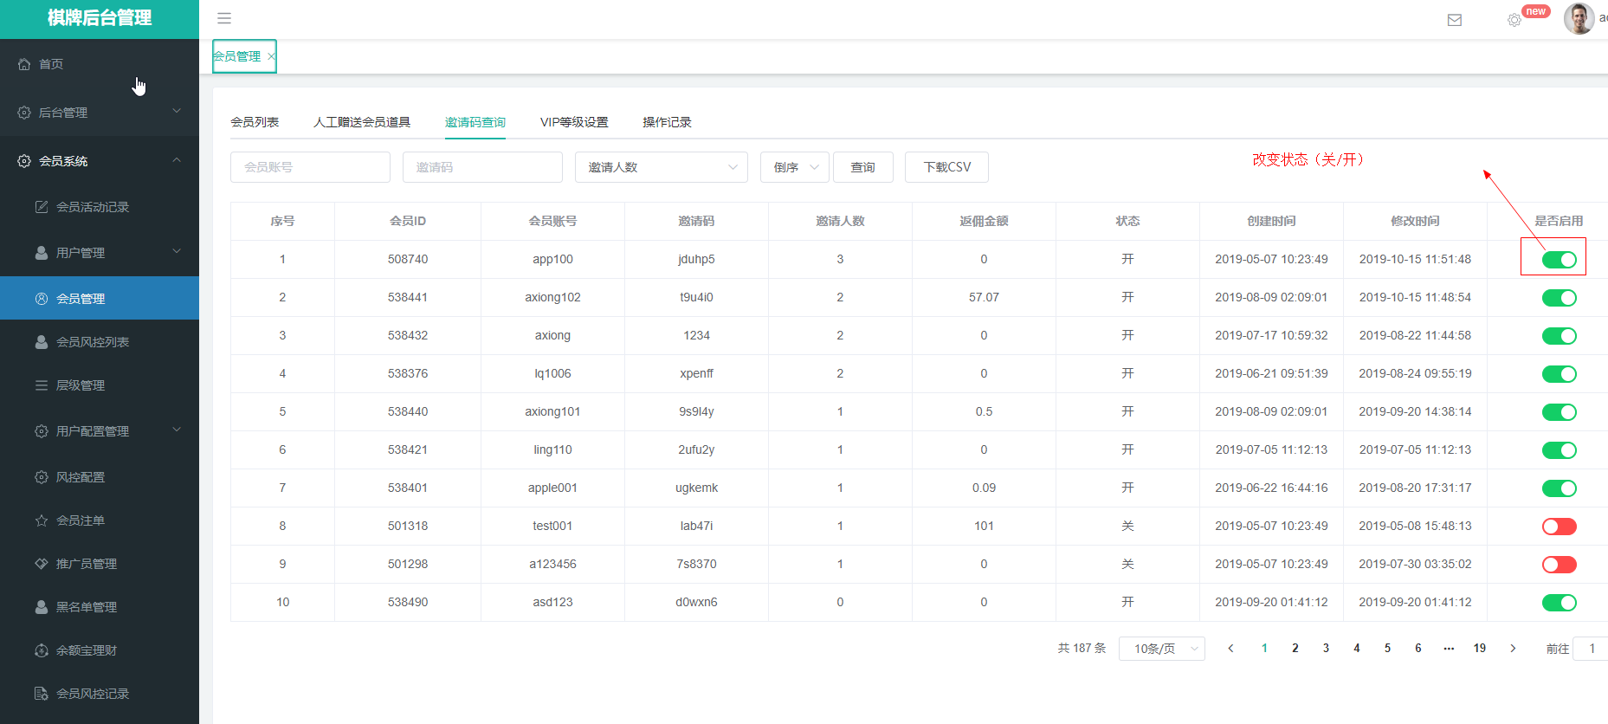

### 4）下图为VIP等级设置列表

说明：用户充值达到一定的数目，升值对应的VIP等级，以及充值优惠比例

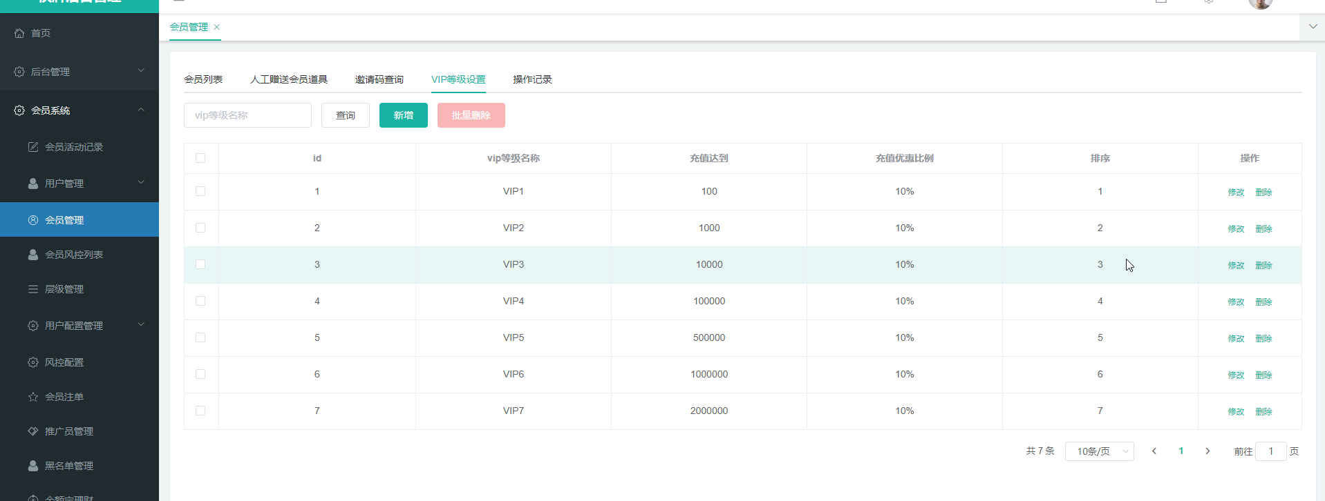

分别点击“新增”“修改”按钮，弹窗显示对应的框，填写/修改相应字段

#### 新增

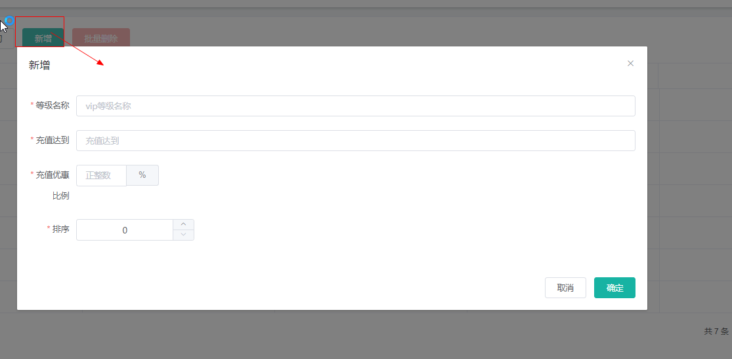

#### 修改

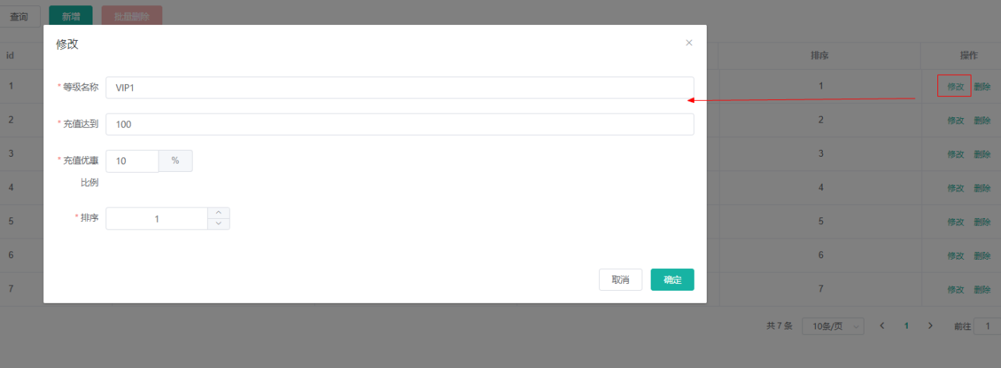

#### 删除

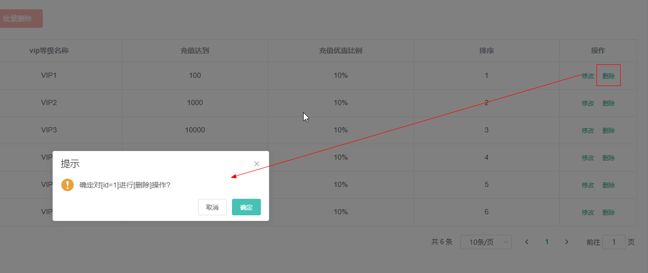

点击“删除”按钮，弹出删除提示框，点击确认及删除

### 5）下图为操作记录列表

说明：登录系统的后台管理员对用户进行操作的记录

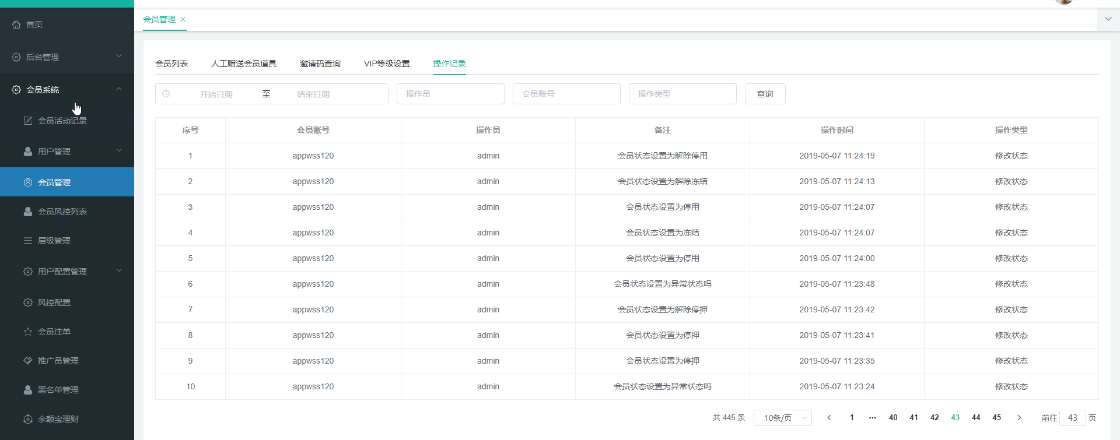

## 2.3 会员风控列表

说明：已经进入风控层级的会员列表

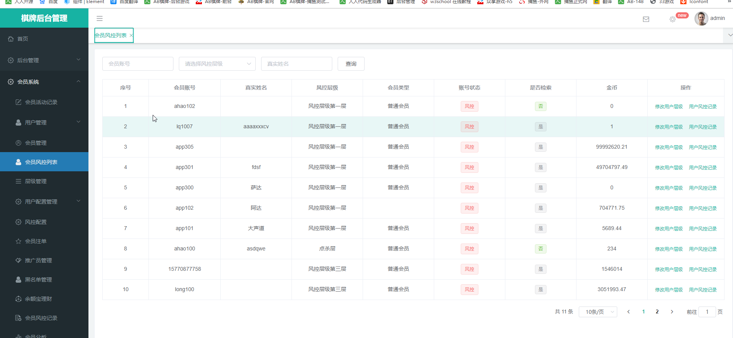

根据会员账号，风控类型，真实姓名查询出对应的数据。

### 修改会员风层级

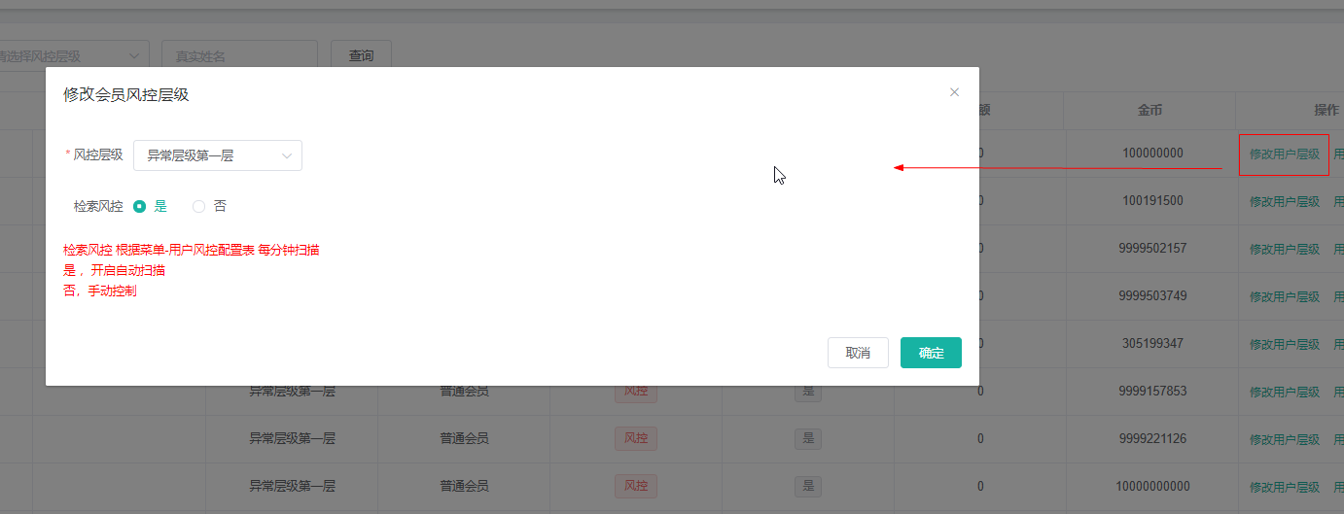

点击“修改用户层级”按钮，弹窗显示修改用户层级，下拉选择风控层级，是否检索风控，点击确认，进行修改

### 查看会员层级记录

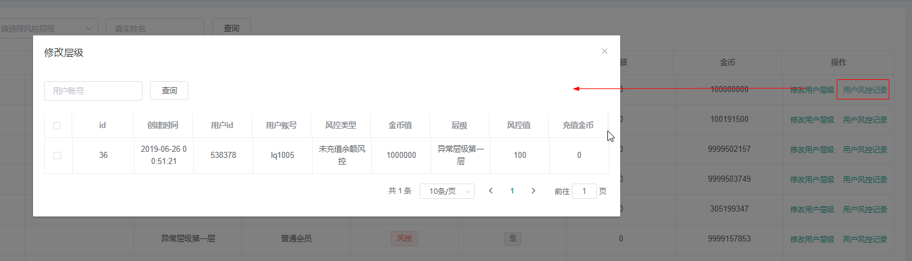

点击“用户风控记录”按钮，弹窗显示该用户的风控变更记录

## 2.4 层级管理

### 1）下图为推广层级管理列表

为会员设置层级，来给会员设置不同的充值优惠。打码量、行政服务费等, 修改信息点击修改按钮，点击操作栏中的删除按钮，会弹出确认操作的弹窗点击取消，直接结束，点击确认就是删除成功

阀值意思如下

情景1：

条件(按照上面的例子)：

用户充值1000, 优惠金额赠送100

提现时候需要的打码为1100（上面例子算出见(10)）,

用户设置阀值为0.5,

用户有效打码500,

用户余额50块

分析：

这时候用户有效打码500<1100*0.5 首先行政费肯定是扣50*0.5=25块，假如用户取现系统收了25块费用就没后面什么事了，要是用户不取现这时候由于用户打码未超过阀值设定，则用户剩余的1100-500=600的打码需要累计到下次用户提现计算 （即这次未满打码为600）

情景2：

条件(按照上面的例子)：

用户充值1000, 优惠金额赠送100

提现时候需要的打码为1100（上面例子算出见(10)）,

用户设置阀值为0.5,

用户有效打码600,

用户余额50块

分析：

这时候用户有效打码600>1100*0.5 首先行政费肯定是扣50*0.5=25块，假如用户取现系统收了25块费用就没后面什么事了，要是用户不取现这时候由于用户打码已经超过阀值设定，则就用用户余额代替用户这次未满的打码（即这次未满打码为50）

充值打码倍数如下

例如我充值1000设置倍数是2倍，我打码就是需要两千。

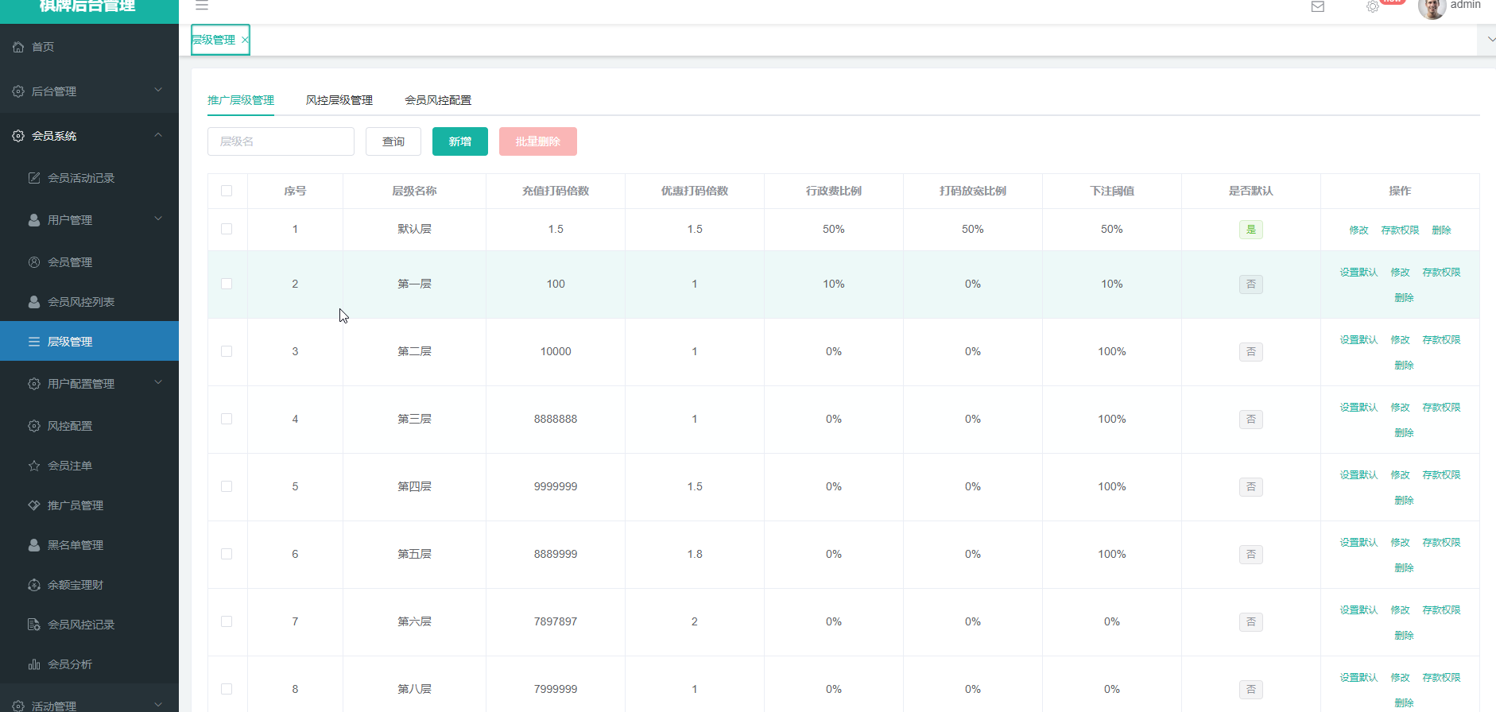

#### 新增层级

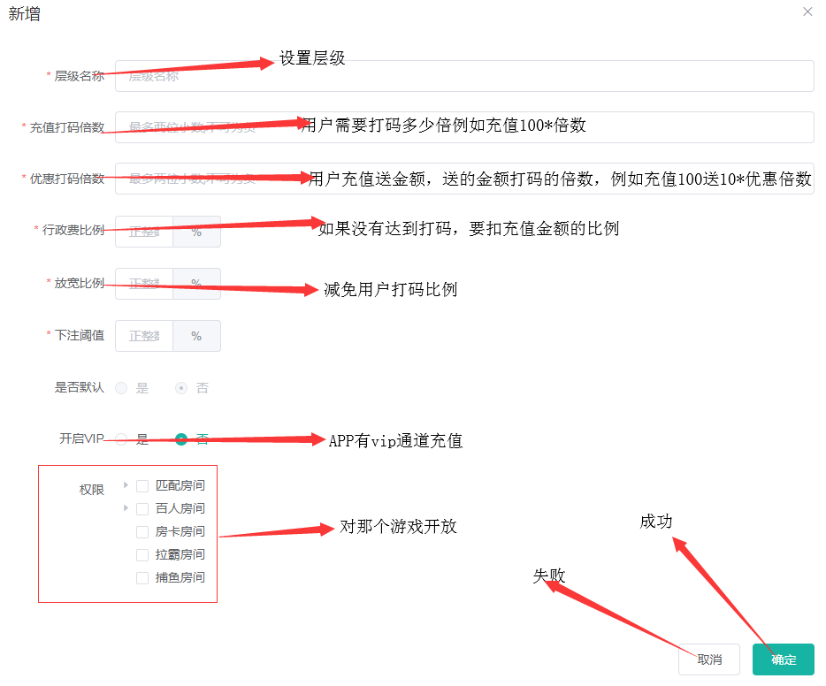

开启VIP暂时无

1. 所有栏位必填；充值打码倍数、优惠打码倍数只能输入最多两位小数,不可为负；行政费比例、放宽比例、下注阈值只能输入正整数。
2. 点击保存，需要验证栏位输入值的数据格式
3. 保存到层级表
4. 根据层级id新增一条首充优惠规则
5. 根据层级id新增一条返利优惠规则
6. 结束

修改层级

1. 所有栏位必填；充值打码倍数、优惠打码倍数只能输入最多两位小数,不可为负；行政费比例、放宽比例、下注阈值只能输入正整数
2. 点击保存，需要验证栏位输入值的数据格式
3. 保存到层级表

#### 修改

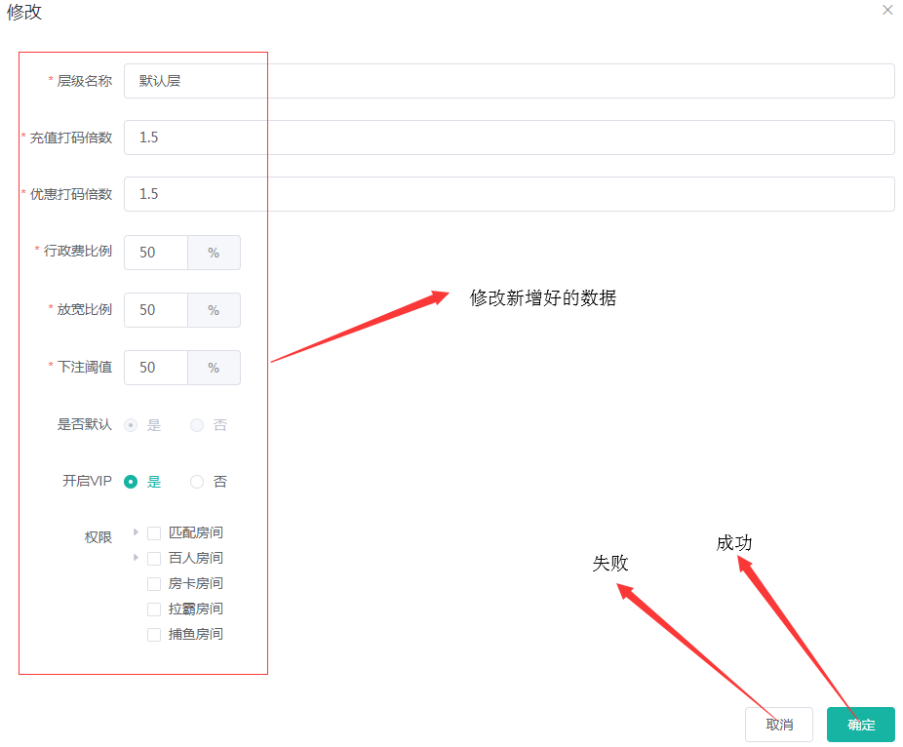

#### 新增存款权限

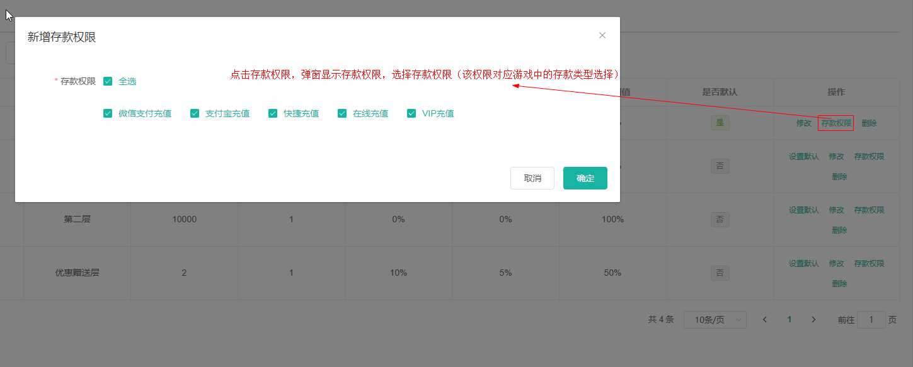

配置推广层级对应的存款权限，存款类型参考支付类型配置

### 2）下图为风控层级管理列表

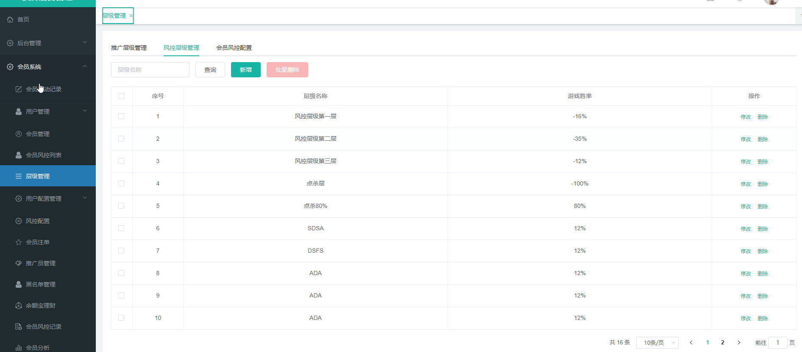

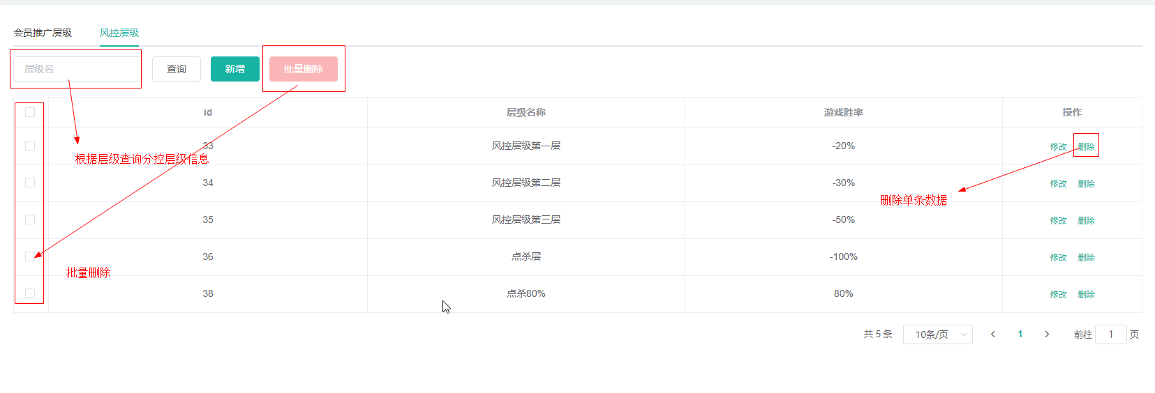

#### 新增

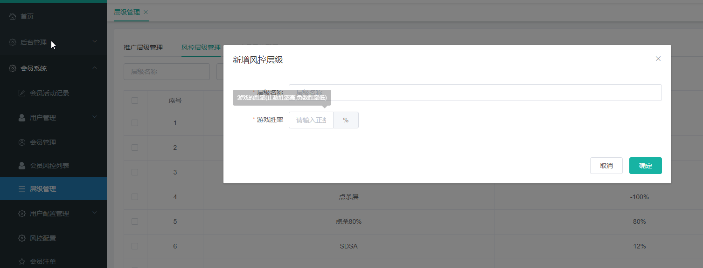

#### 修改

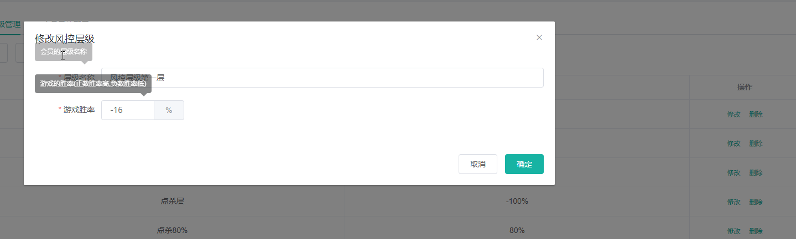

### 3）下图为会员风控配置列表

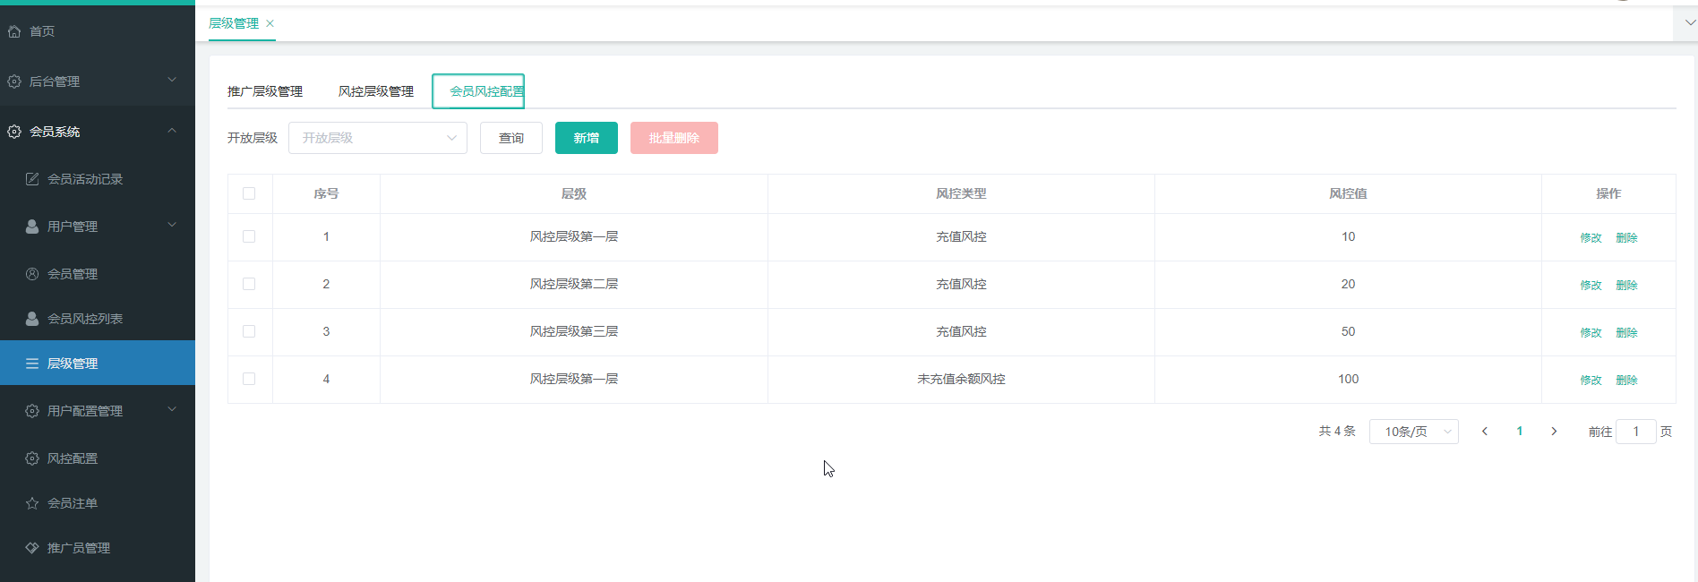

#### 新增

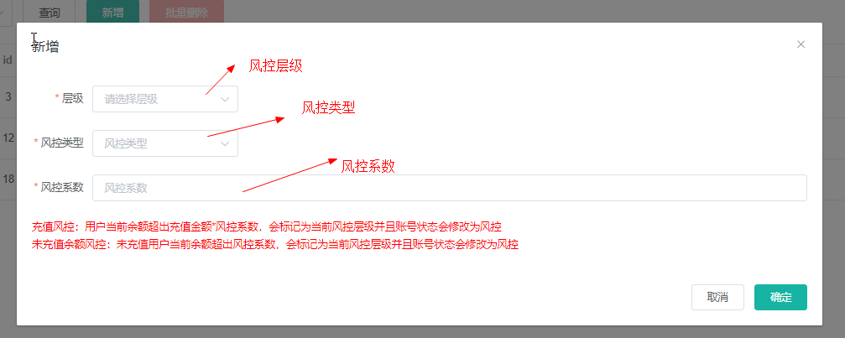

#### 修改

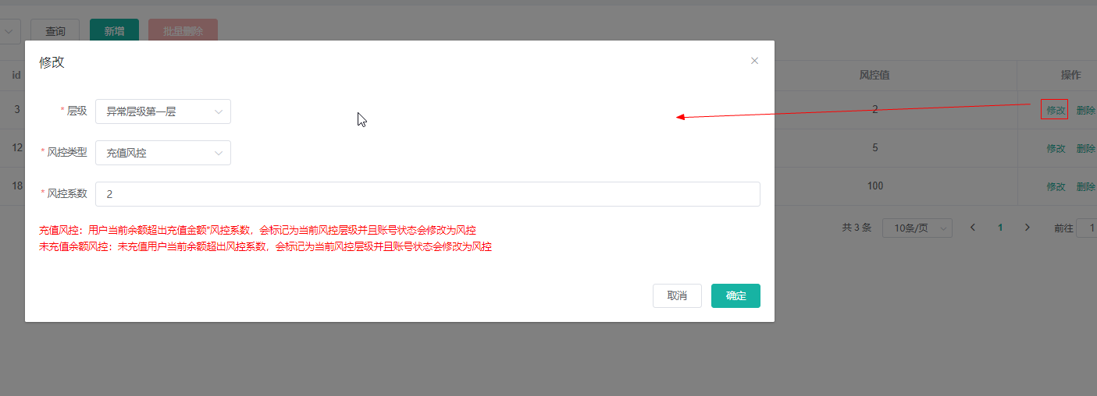

## 2.5 会员注单

说明：根据筛选条件查询出非机器人会员游戏列表,用户名，游戏，查询选择时间根据用户的ID来查询等如下图

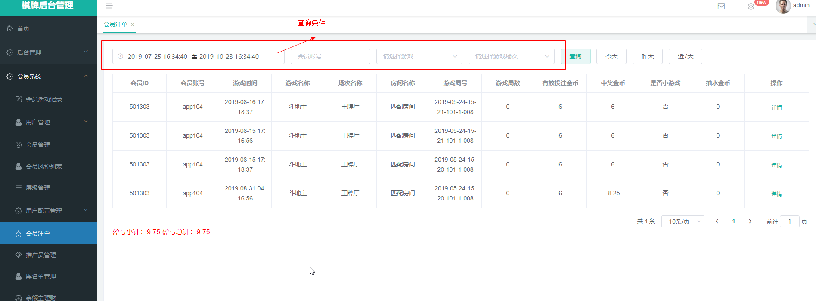

#### 详情

说明：点击详情，弹窗显示同一局号所有玩家的注单信息

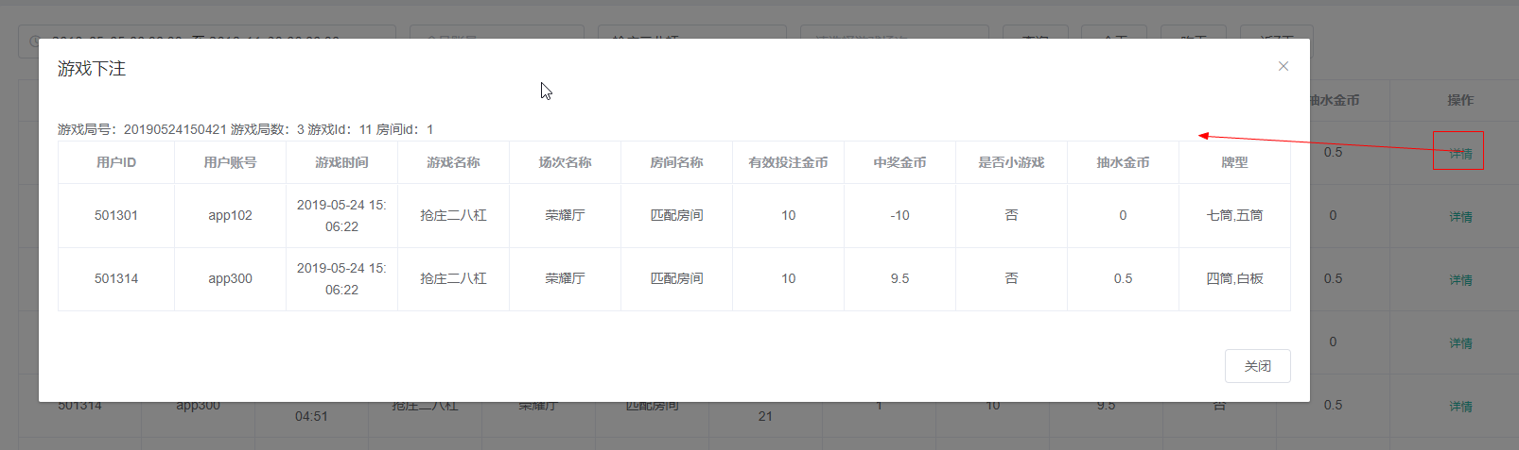

## 2.6 推广员管理

### 1）下图为推广员账号列表

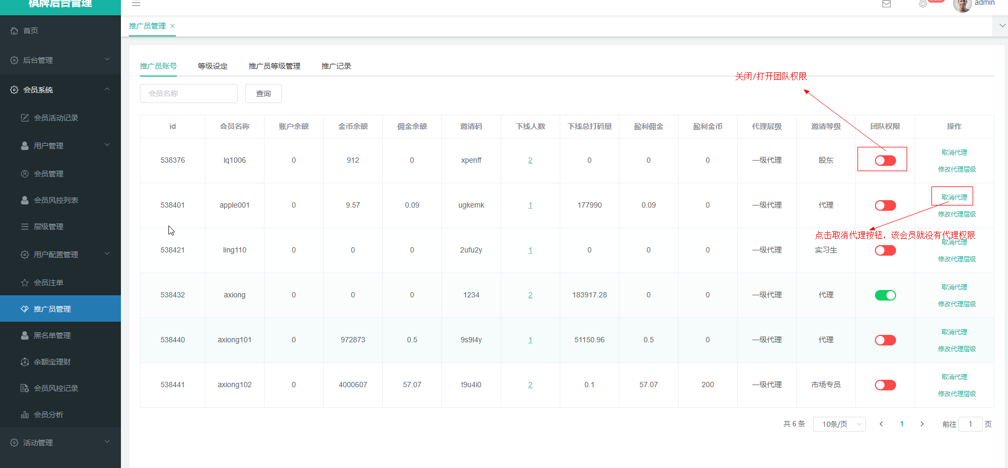

#### 下线人数

说明：点击列表栏的下线人数栏。弹框显示代理下线列表

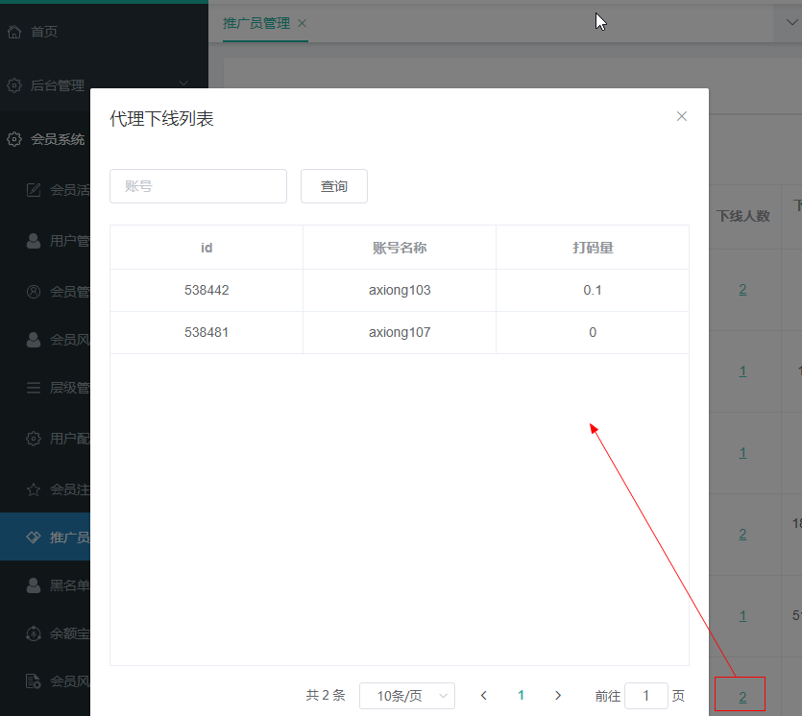

#### 修改代理层级

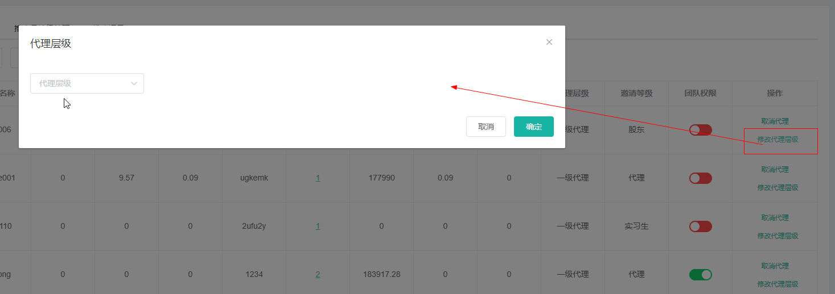

### 2）下图为等级设定列表

说明：如下图可以看出二级代理比一级代理佣金，金币，佣金比率更多，一级代理升二级代理这个全是凭管理心情，正常是一级代理邀请很多人，会给他升级二级代理，初始一个用户刚开始就是默认一级代理，默认层级只能是一个层级，不能多说默认层级，点击操作栏中的删除按钮，会弹出确认操作的弹窗点击取消，直接结束，点击确认就是删除成功

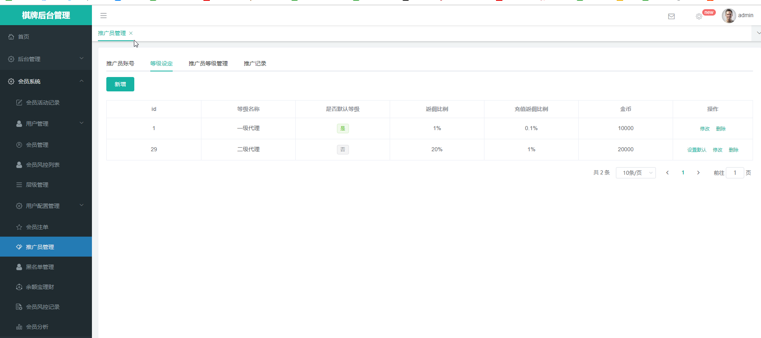

注：点击设置默认按钮：将该代理设为默认

#### 修改

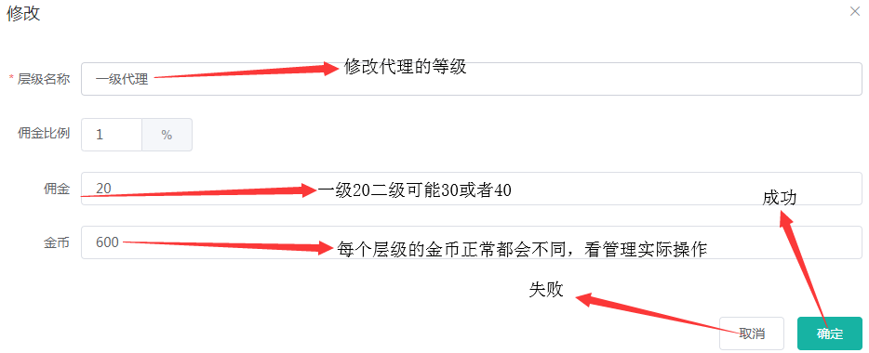

### 3）下图为推广员等级管理列表

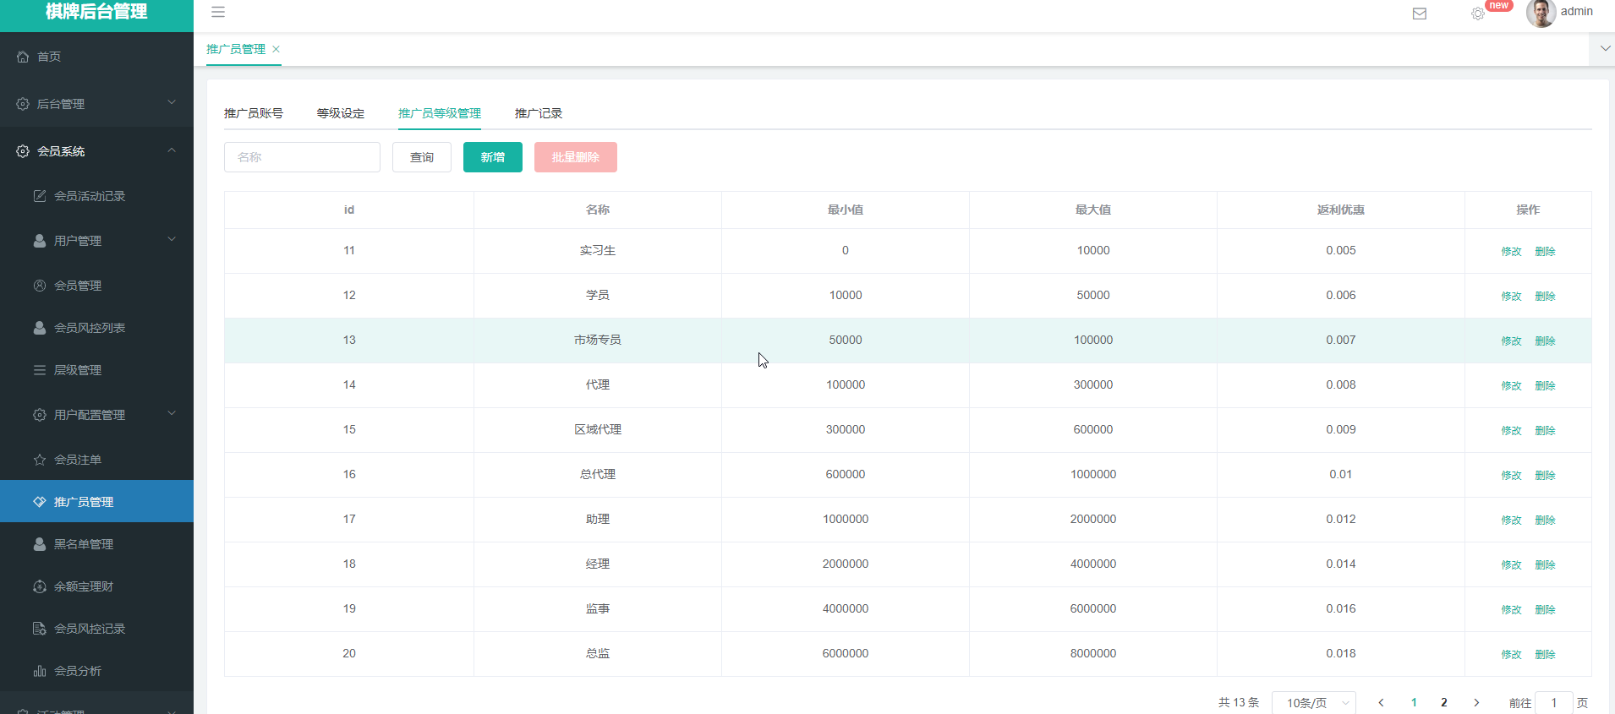

根据名称查询相应的代理等级信息

名称：代理等级的名称

最小值：总打码开始值

最大值：总打码结束值

返利优惠：每打码一万所抽的金额

#### 新增

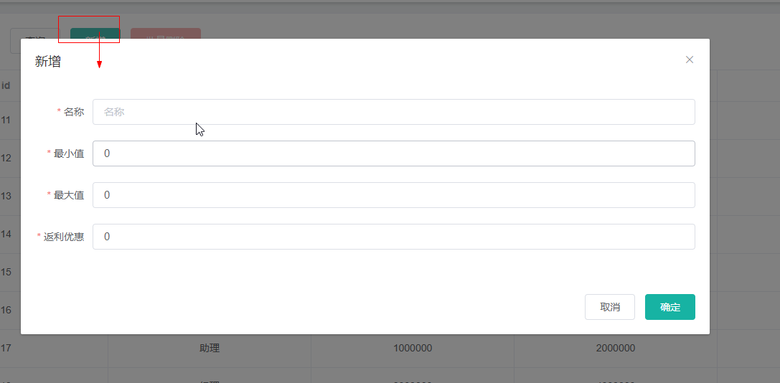

#### 修改

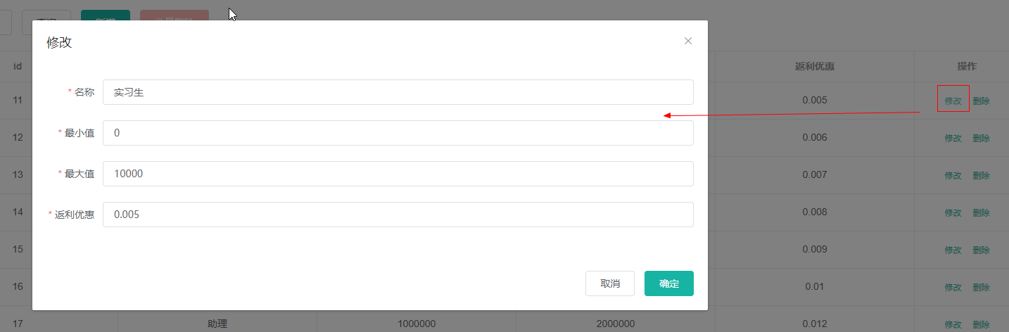

点击“新增”’/“修改”按钮，弹出“新增”/“修改”框，填写/修改相应的字段。

#### 删除

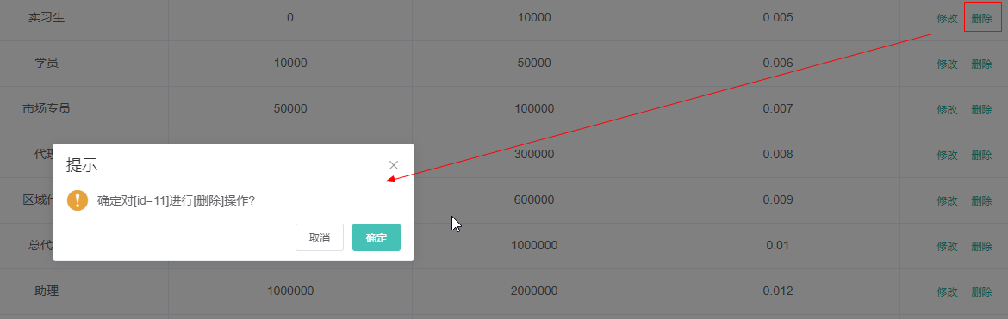

点击“删除”按钮，删除该id对应的信息

### 4）下图为推广记录列表

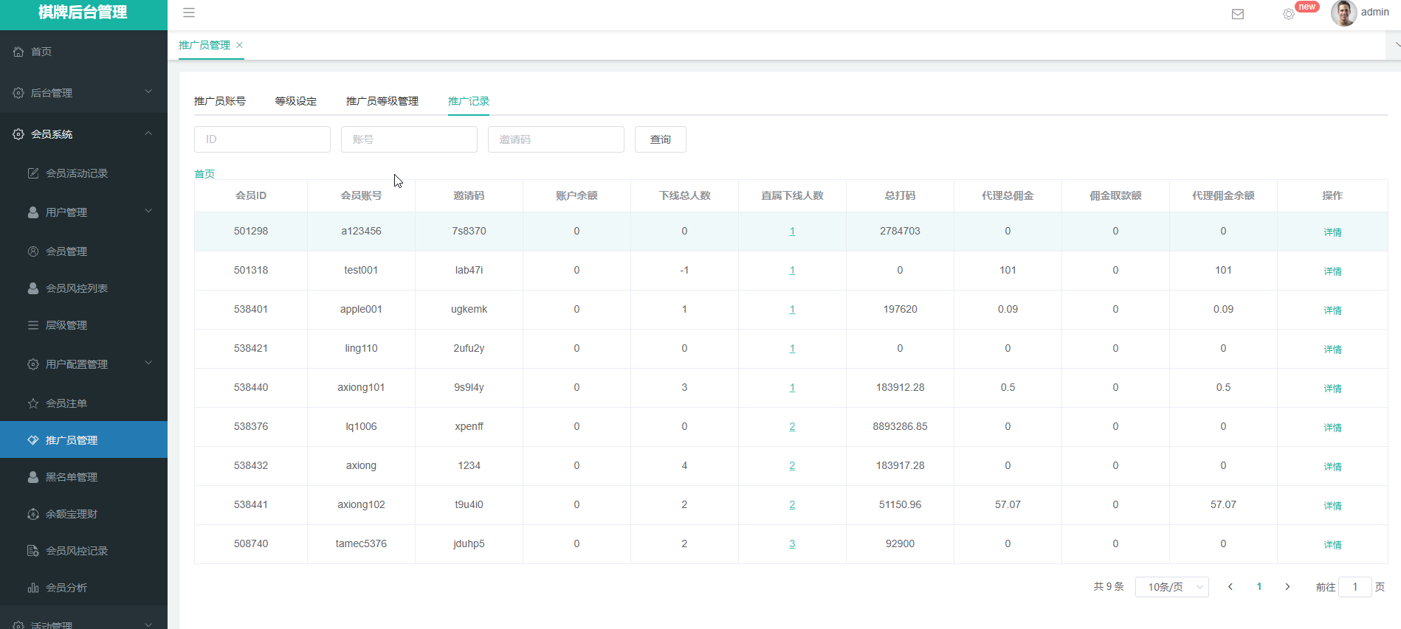

#### 详情

说明：点击“详情”弹出下线提供佣金详情框，可根据日期查询相应的信息

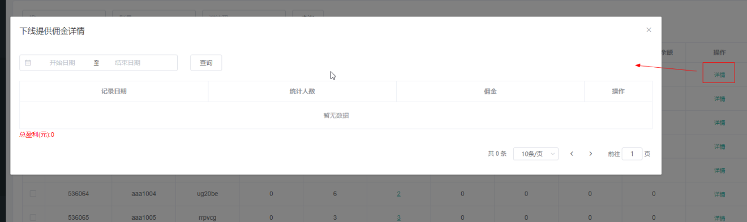

## 2.7 黑名单管理

### 1）下图为ip地址黑名单列表

说明：把IP拉入黑名单，该IP地址将不能执行任何操作，登入，注册等等，点击操作栏中的删除按钮，会弹出确认操作的弹窗点击取消，直接结束，点击确认就是删除成功

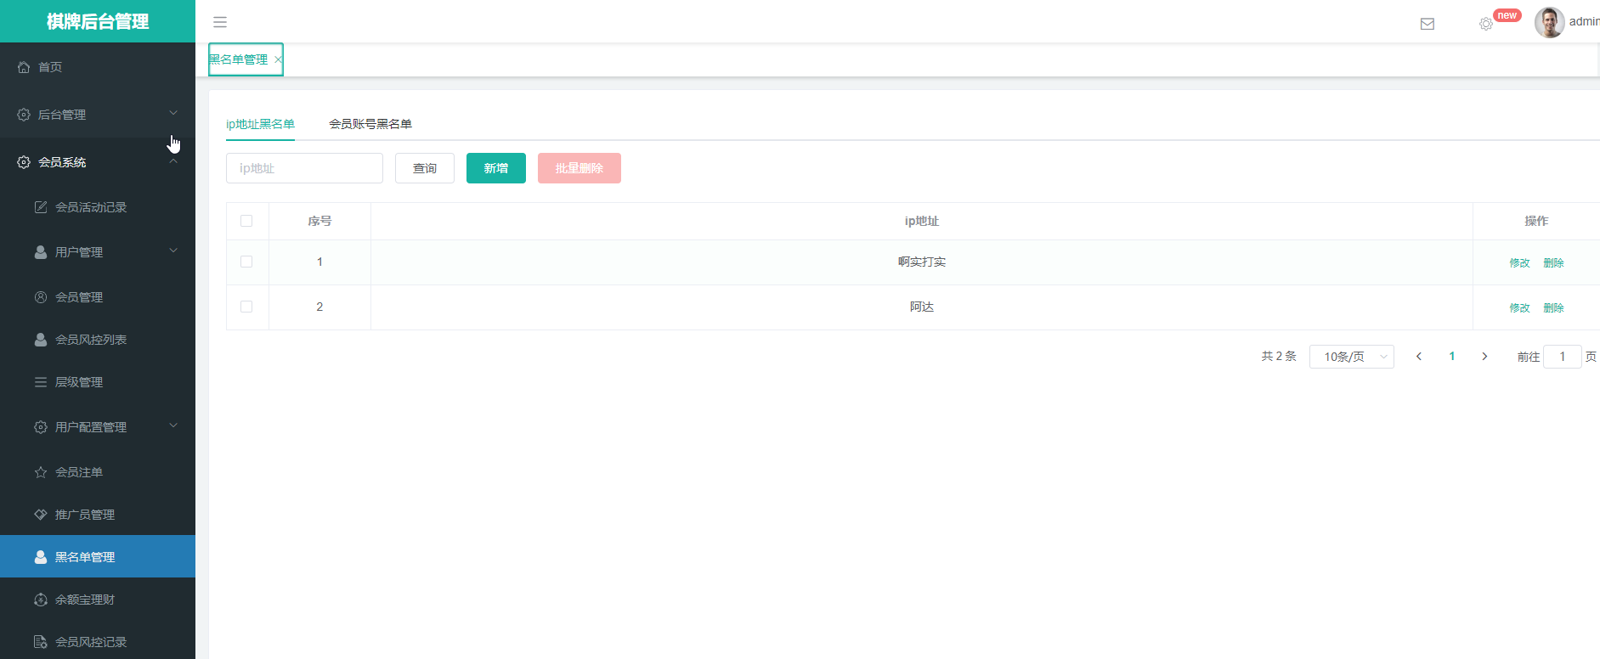

#### 新增

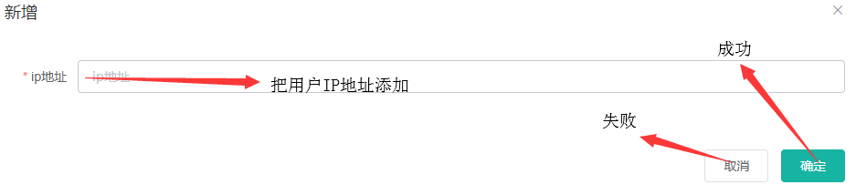

#### 修改

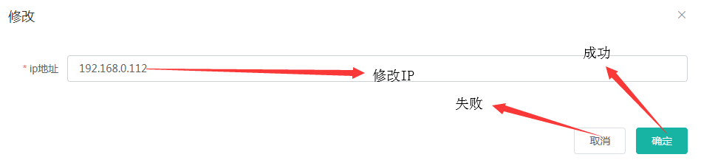

### 2）下图为会员账号黑名单列表

说明：把用户拉入黑名单，黑名单列表就是显示所有被拉黑的用户，新增是直接输入用户的账号拉黑，点击操作栏中的删除按钮，会弹出确认操作的弹窗点击取消，直接结束，点击确认就是删除成功

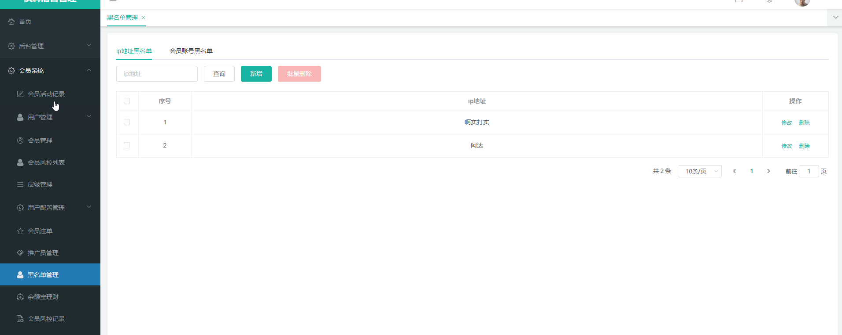

#### 新增

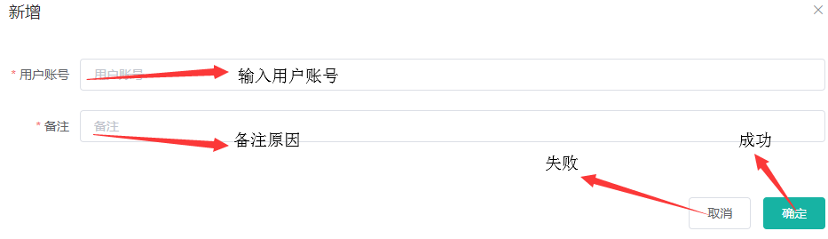

#### 删除

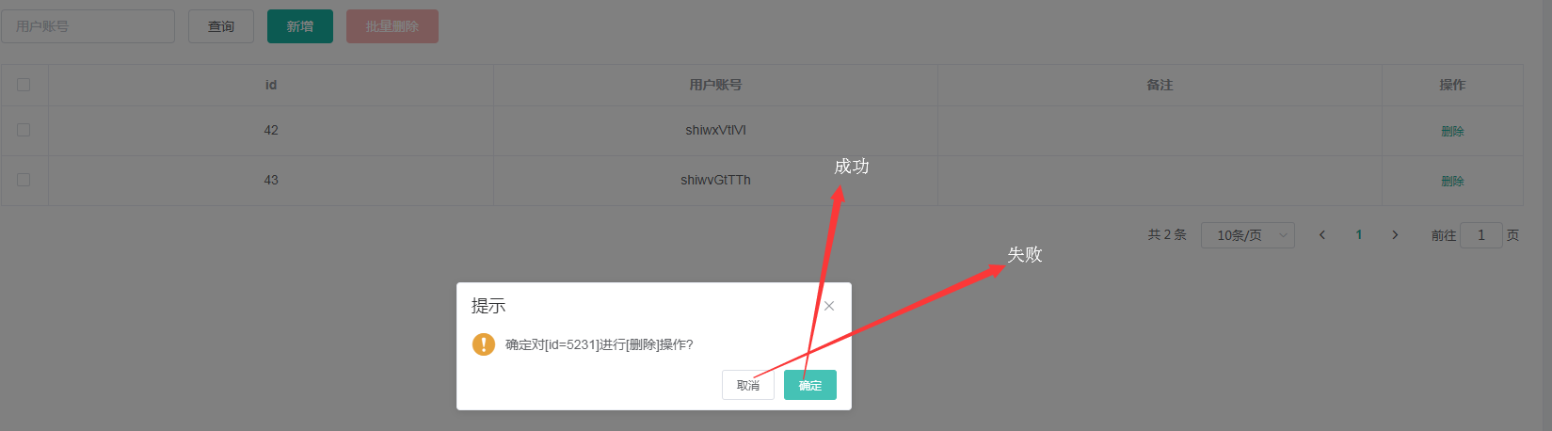

## 2.8 余额宝理财

### 1）下图为余额宝列表

说明：用户余额宝金额表，以及对应的存取记录和收益明细

会员第一次转入余额宝，系统默认才开通，这边才会显示

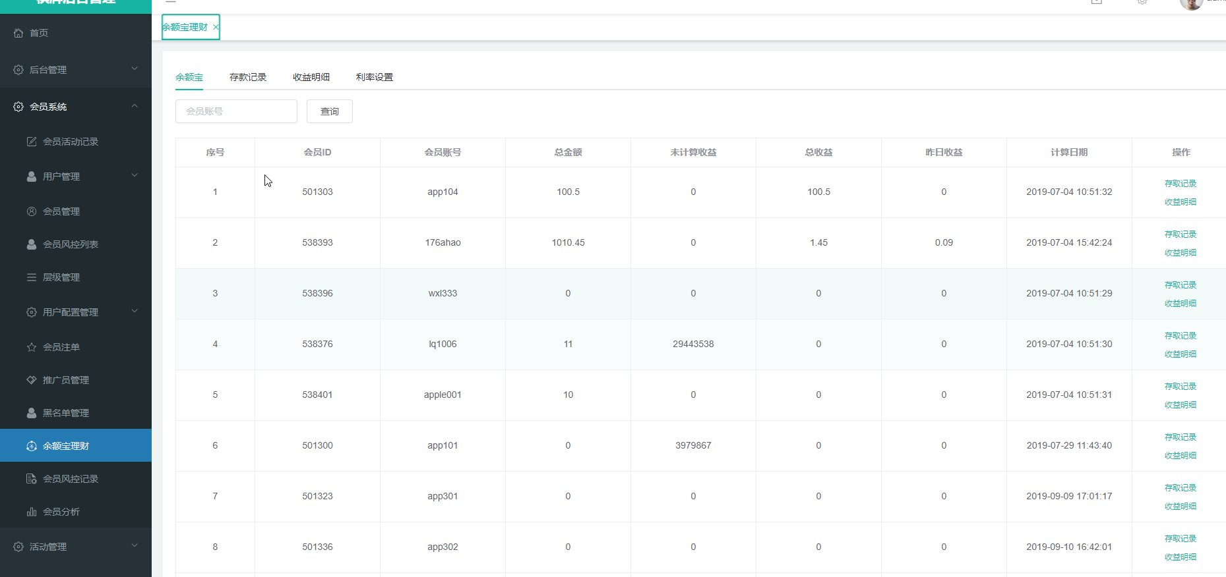

根据用户账号查询对应的用户余额宝金额表

#### 存款记录

点击“存取记录”按钮，弹窗显示该用户的存取记录

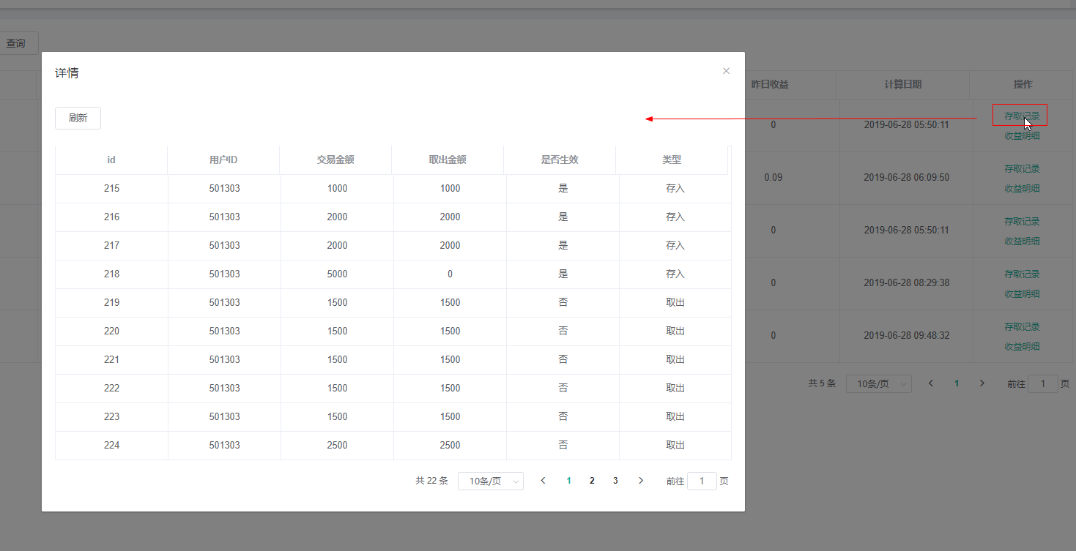

#### 收益明细

点击“收益明细”按钮，弹窗显示该用户的收益明细

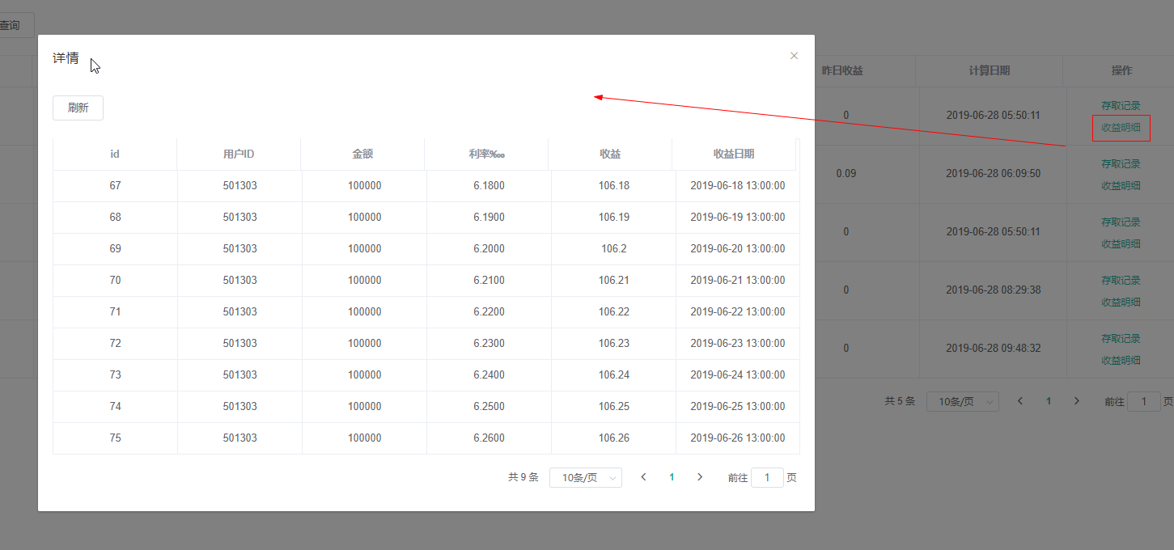

### 2）下图为存款记录列表

说明：用户余额宝存取记录

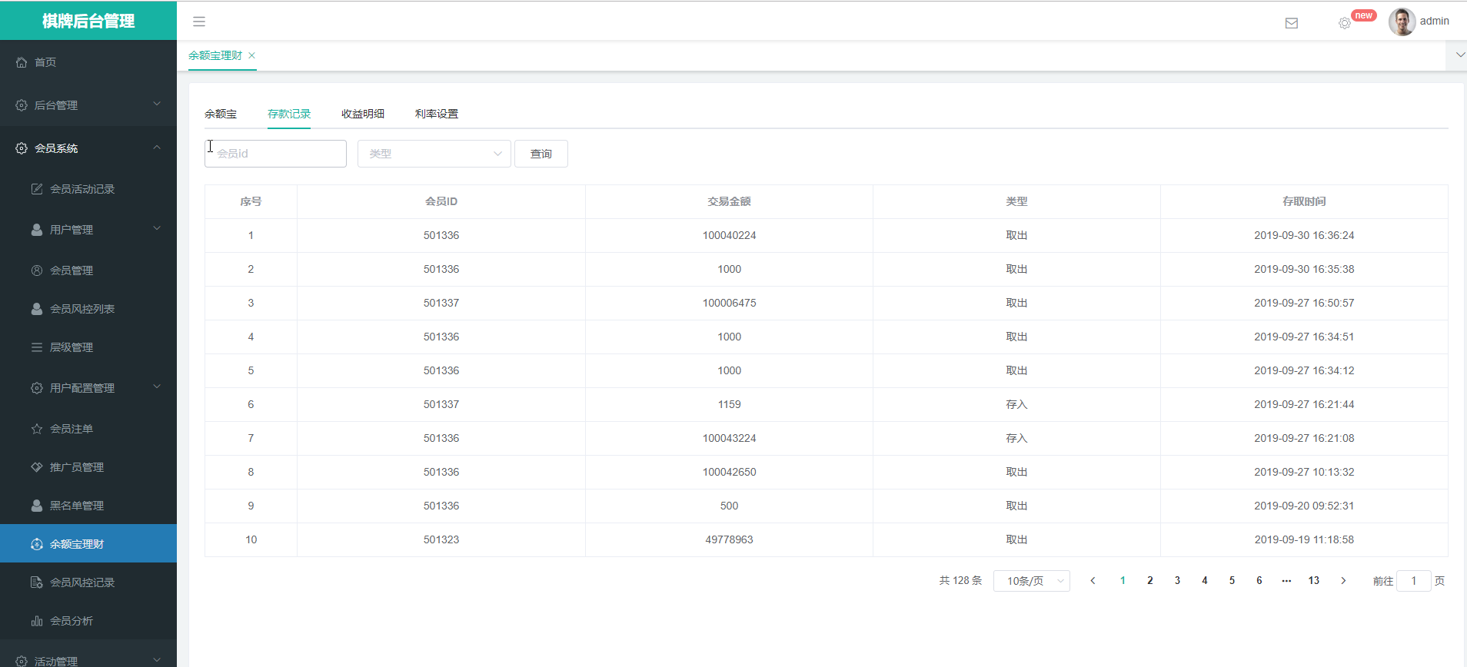

根据用户id查询对应的用户账户金额存取记录表

### 3）下图为收益明细列表

说明：用户余额宝收益记录

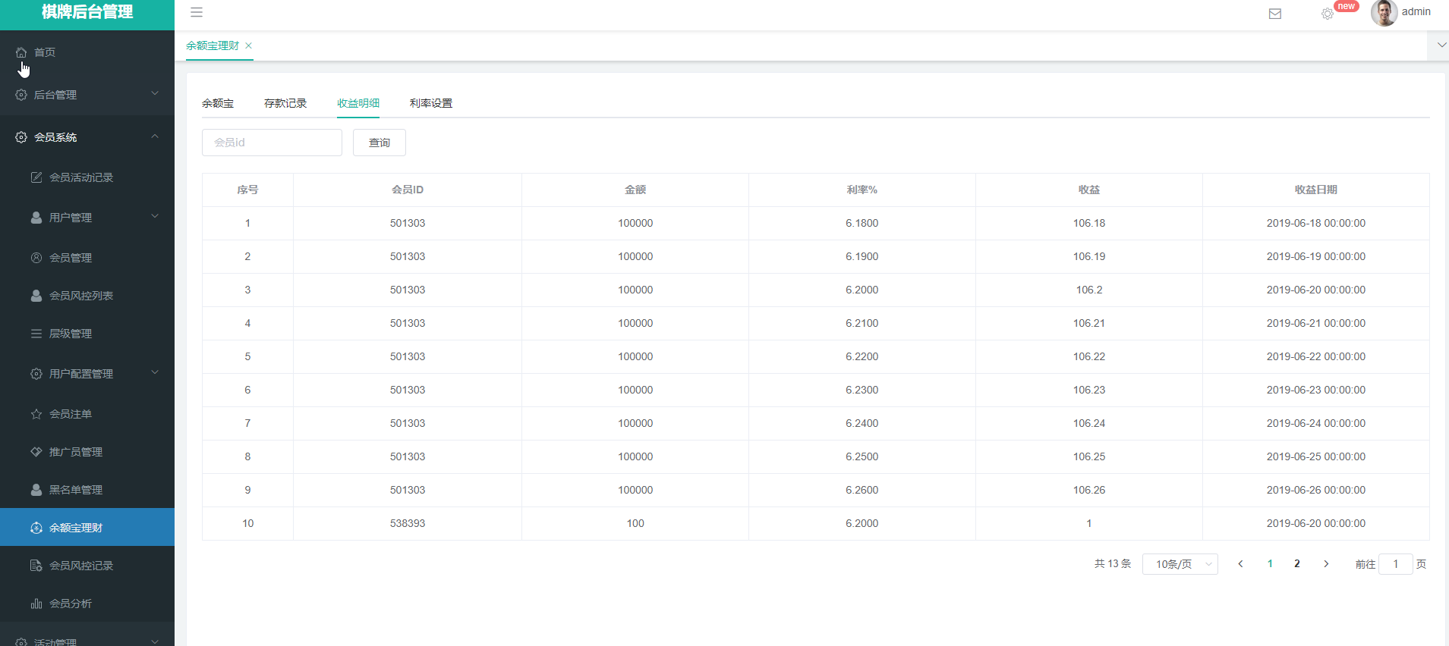

根据用户id查询对应的用户账户金额记录表

### 4）下图为利率设置列表

说明：设置余额宝的利率以及生效时间

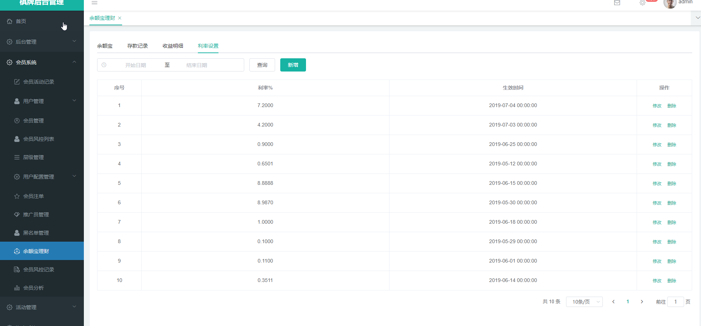

根据时间查询相应余额宝利率

#### 新增

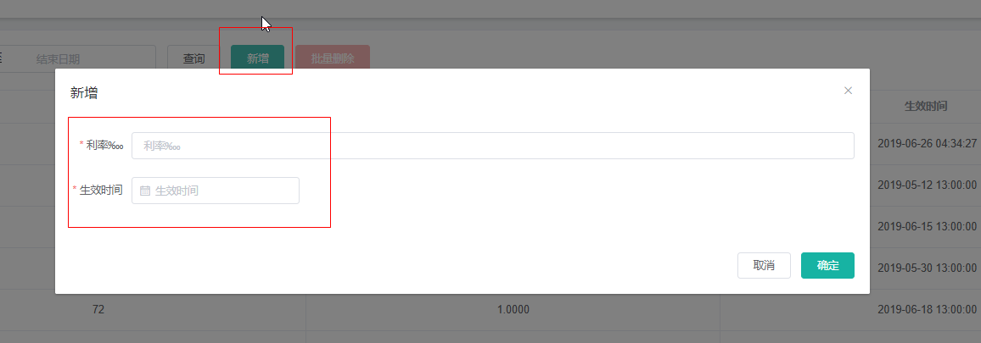

#### 修改

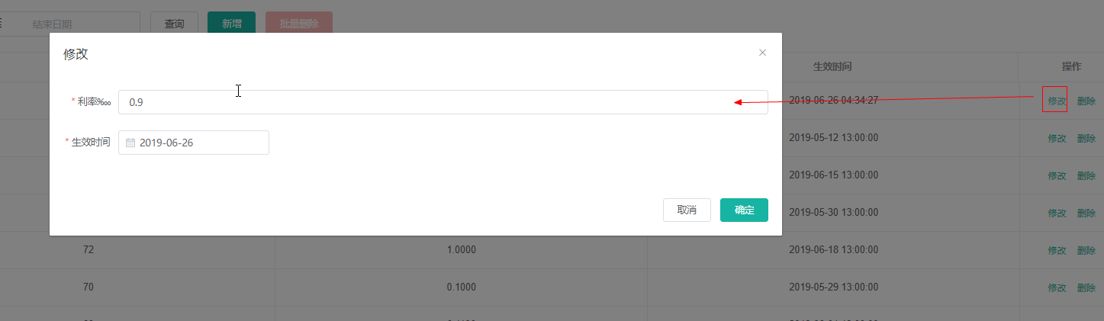

分别点击“新增”“修改”按钮，弹窗显示对应的框，填写/修改相应的利率和生效时间，利率单位为万分之几，输入1就是万分之一

#### 删除

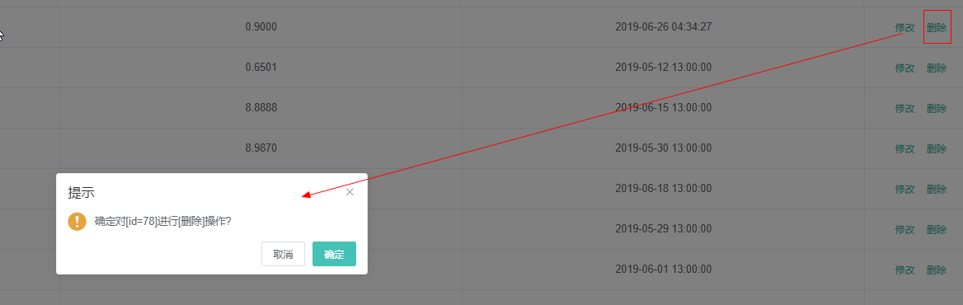

点击“删除”按钮，弹出删除提示框，点击确认及删除

## 2.9 会员风控记录

说明：会员风控层级变更时间记录

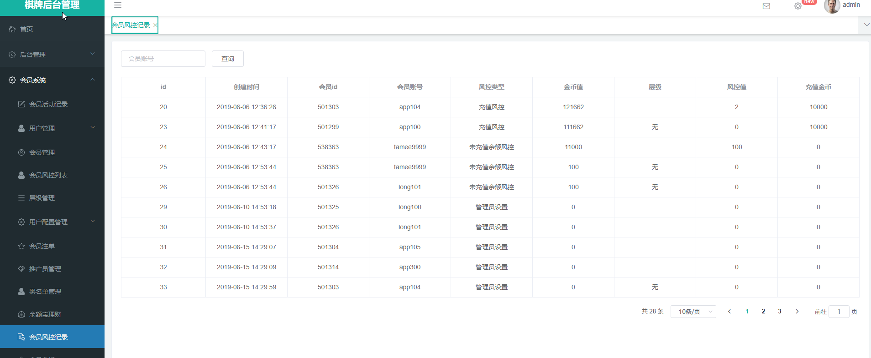

根据用户账号查询对应的用户风控记录

## 2.10 会员分析

### 1）下图为会员分析列表

说明：统计注册的会员人数，有效会员是，账号有充值成功人数，可以看到安卓，苹果，WAP端在线的人数，有统计最近7天每天注册的人数，如图下：

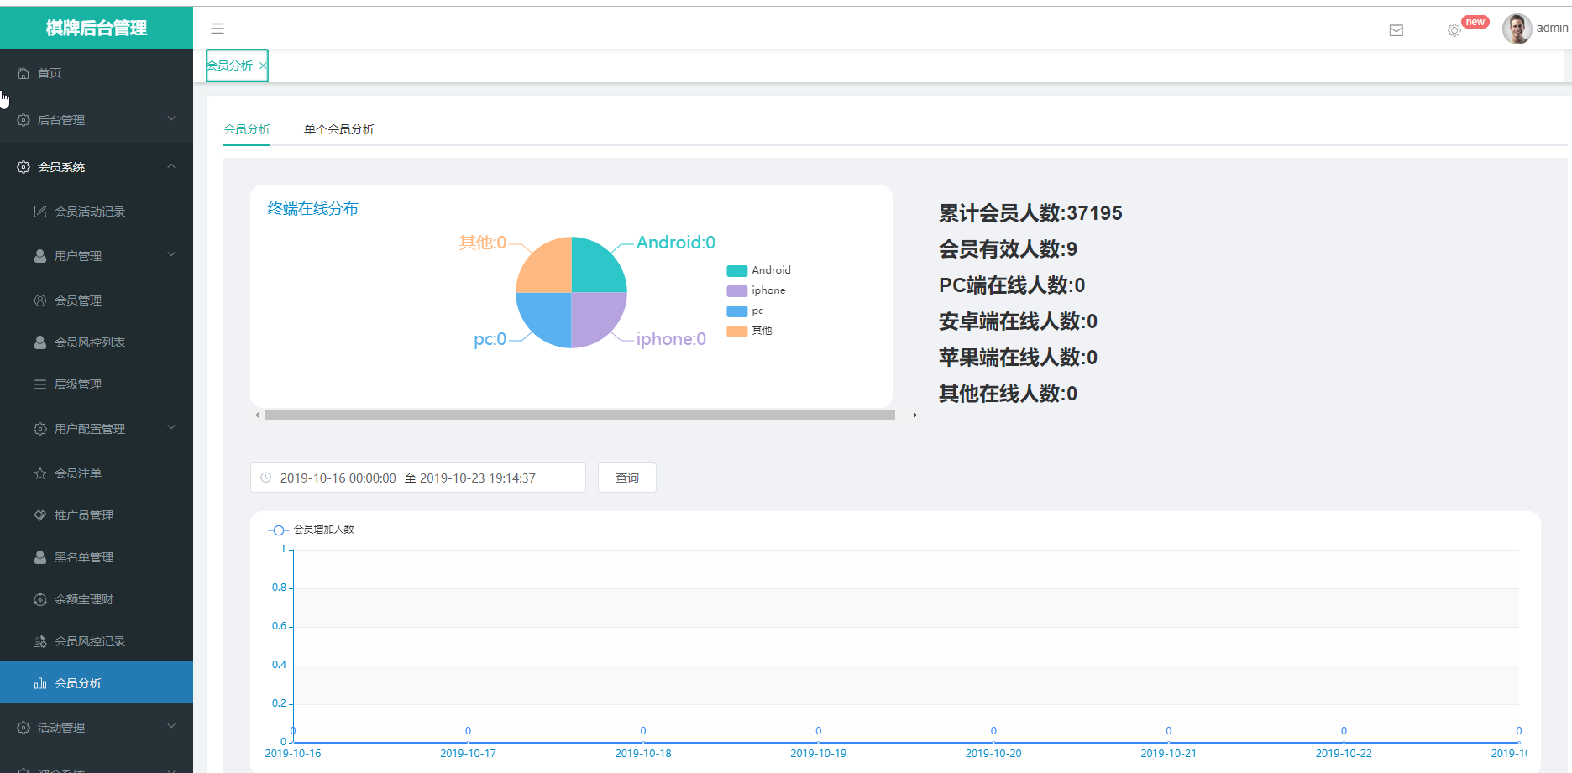

### 2）下图为单个会员分析列表

说明：下图为单个会员分析列表（搜索时间范围为7天），查询前得先输入会员账号

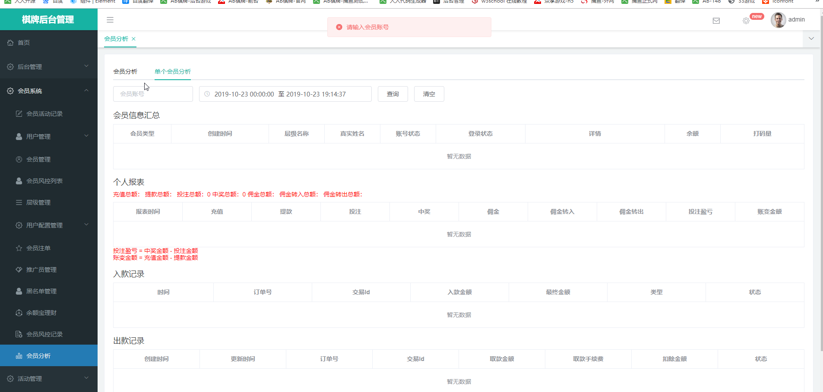

# 3：代理商管理

## 3.1 代理商管理

说明：例如新增代理商管理员只能拥有代理商模块的功能，没有其他功能的权限，点击操作栏中的删除按钮，会弹出确认操作的弹窗点击取消，直接结束，点击确认就是删除该条数据

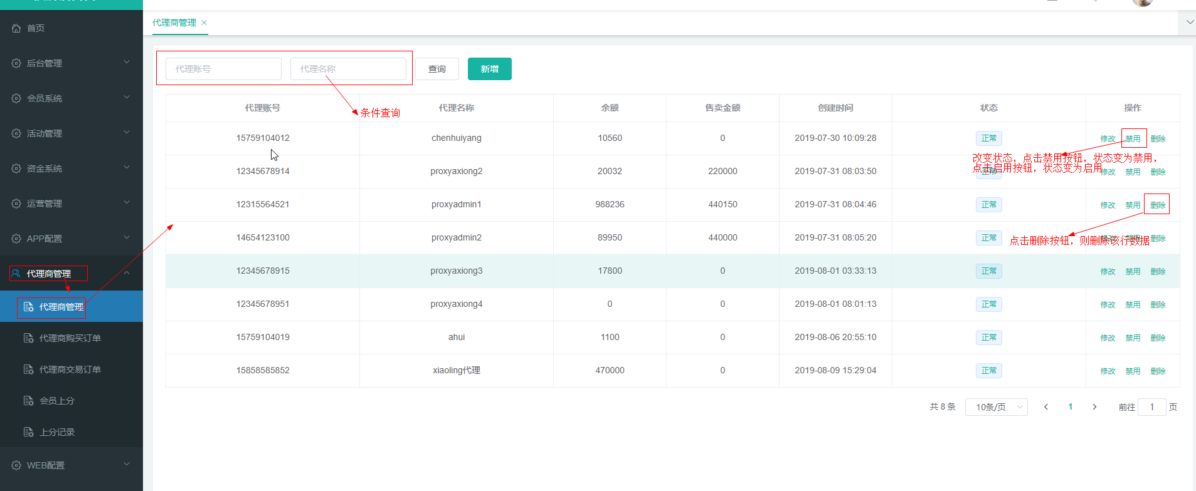

上图为代理商管理列表

### 3.1.1新增

**注：1.这边新增一个代理商， 1.2子账号管理就会新增一个只有代理商功能的账号**

**2.新增和修改页面标红星的为必填字段**

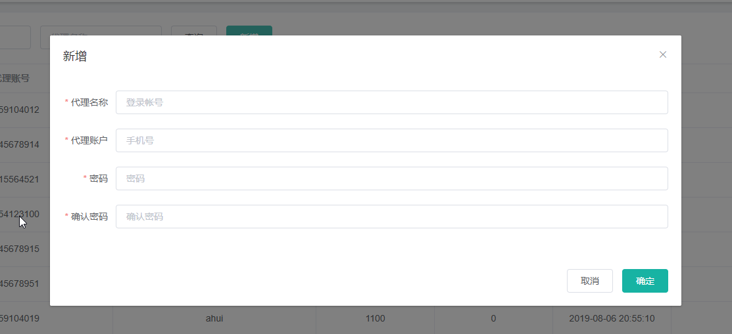

### 3.1.2修改

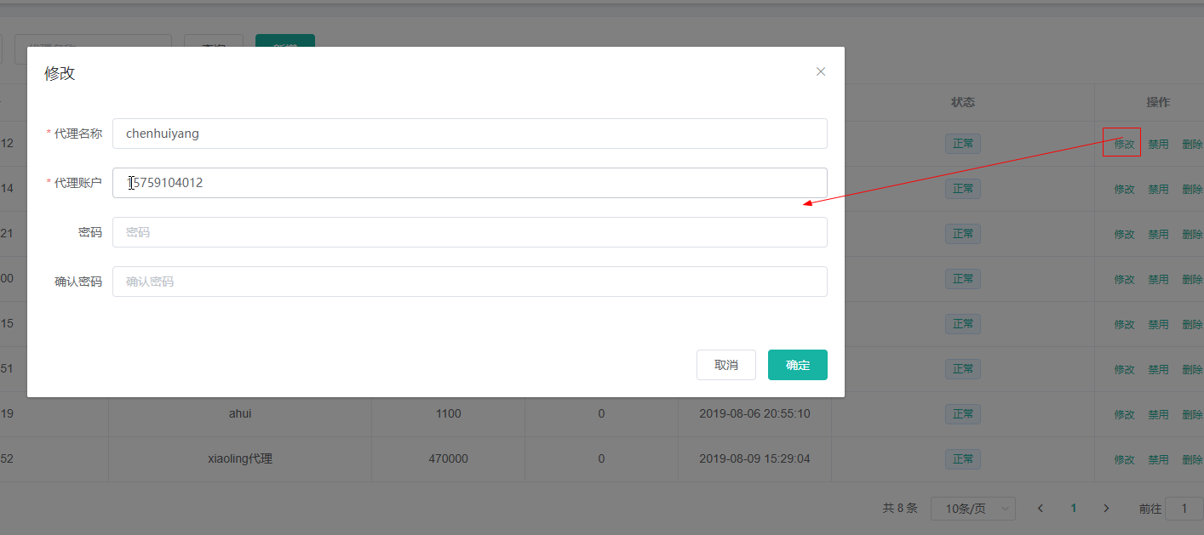

## 3.2 代理商购买订单

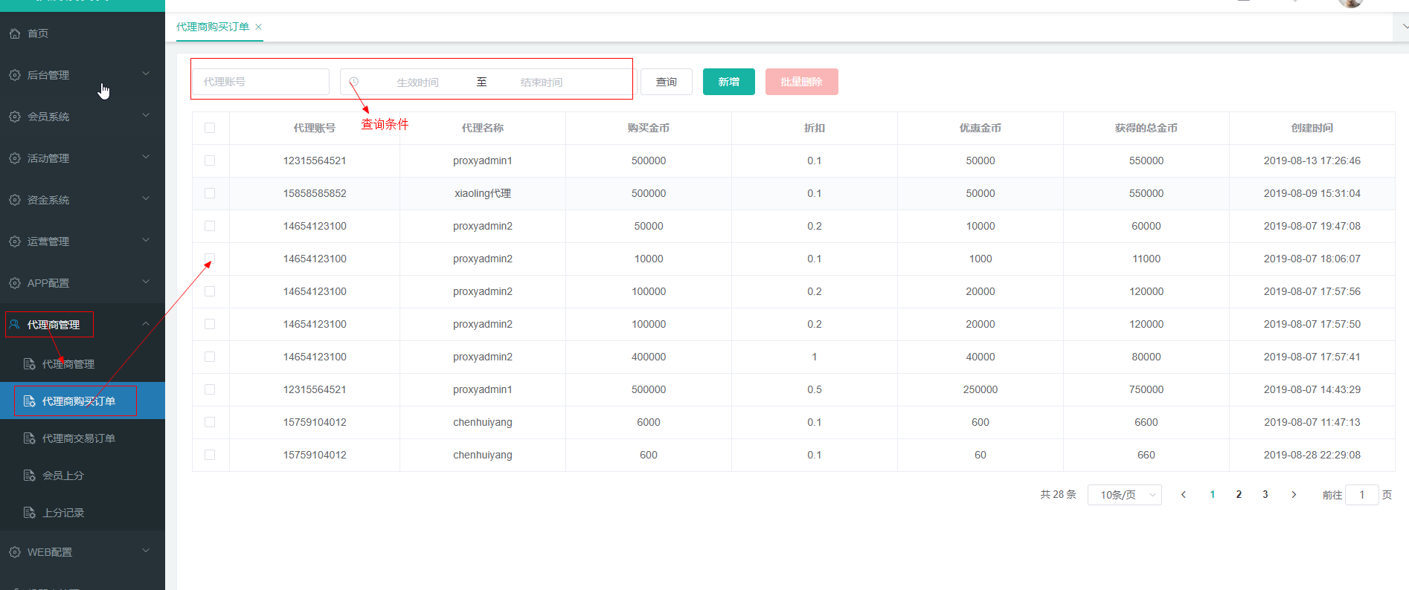

上图为代理购买订单列表

### 3.2.1新增

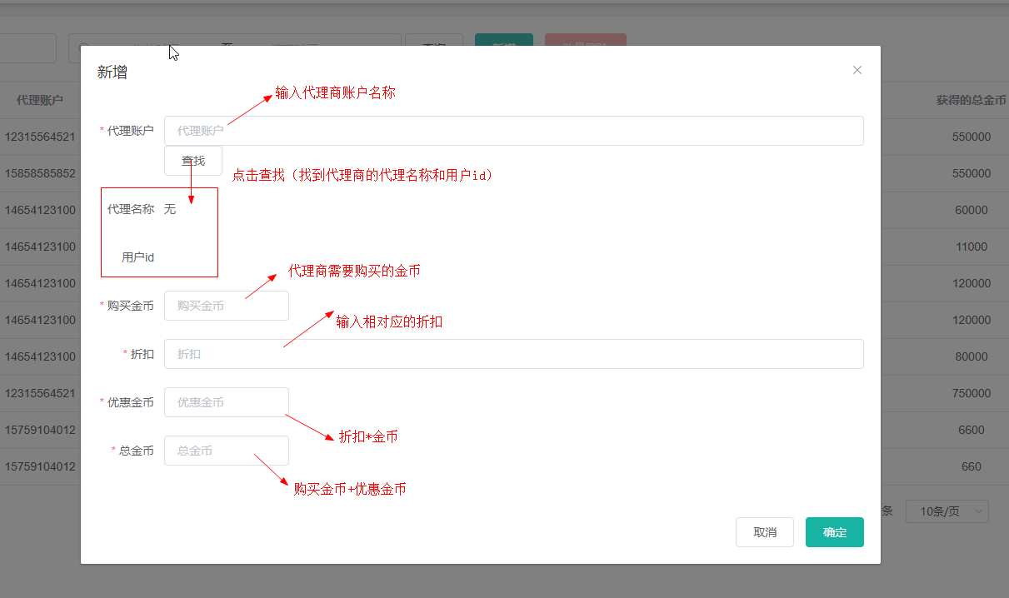

## 3.3 代理商交易订单

目录3.2代理商购买订单表新增时，这边就产生一条代理商交易订单记录

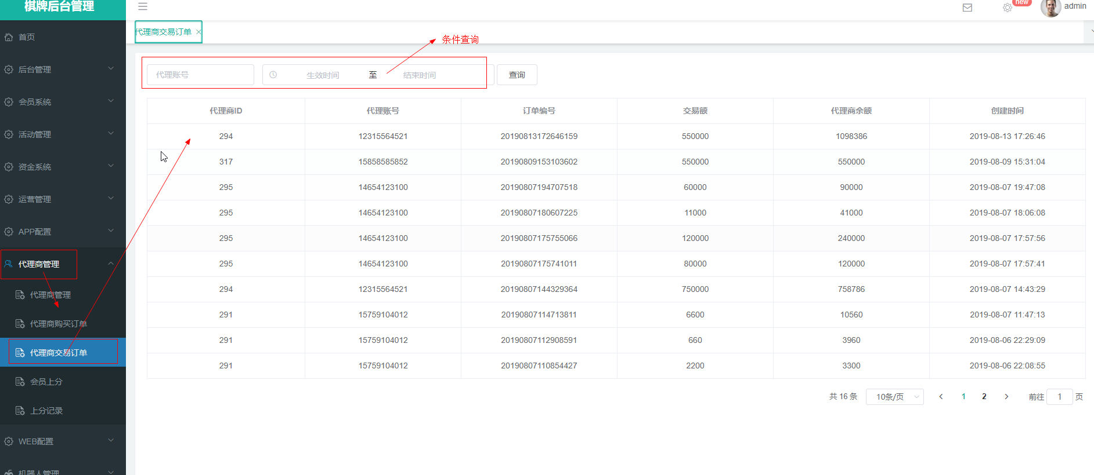

## 3.4 会员上分

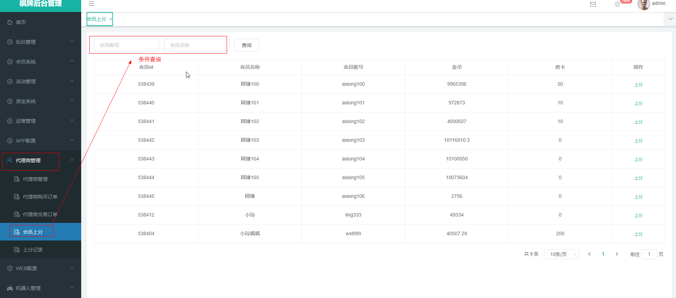

### 3.4.1上分

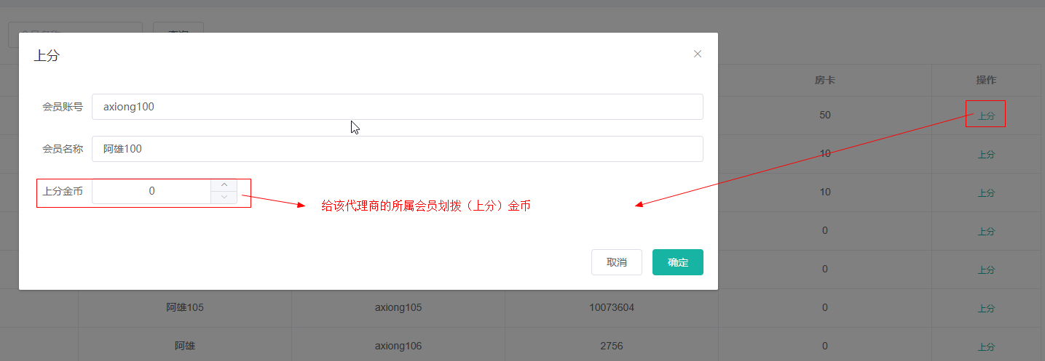

## 3.5 上分记录

目录3.4会员上分进行上分操作之后，这里就新增划拨记录

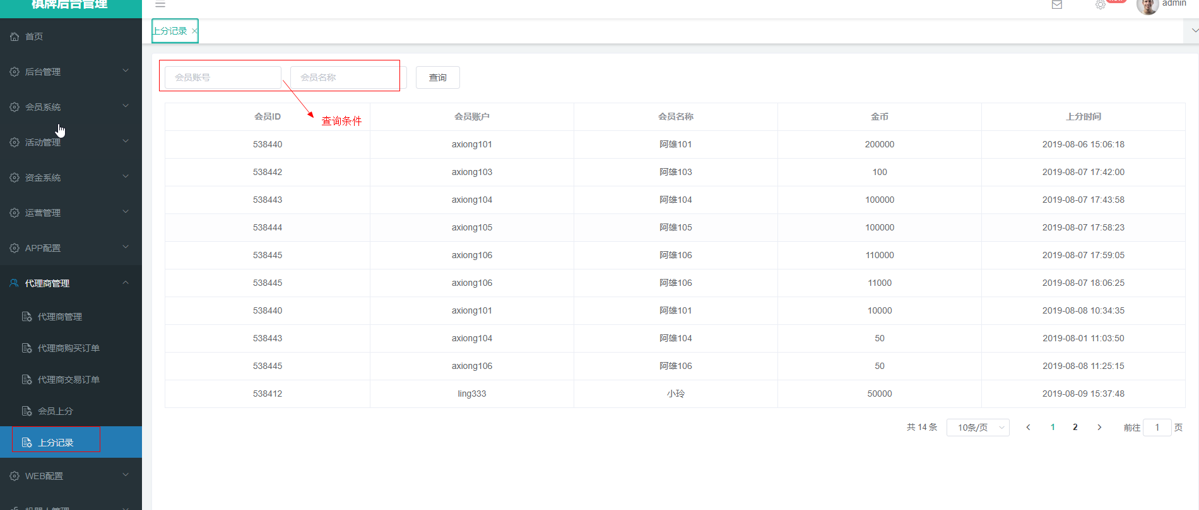

# 5：运营管理

## 5.1 会员活动设置

### 1）下图为游戏任务设置列表

说明：指定房间类型，游戏类型去完成对应的对局要求以及满足奖励的条件，在一个周期（天）内获得一次相应的奖励（分享任务无对局要求，房间类型，游戏类型）

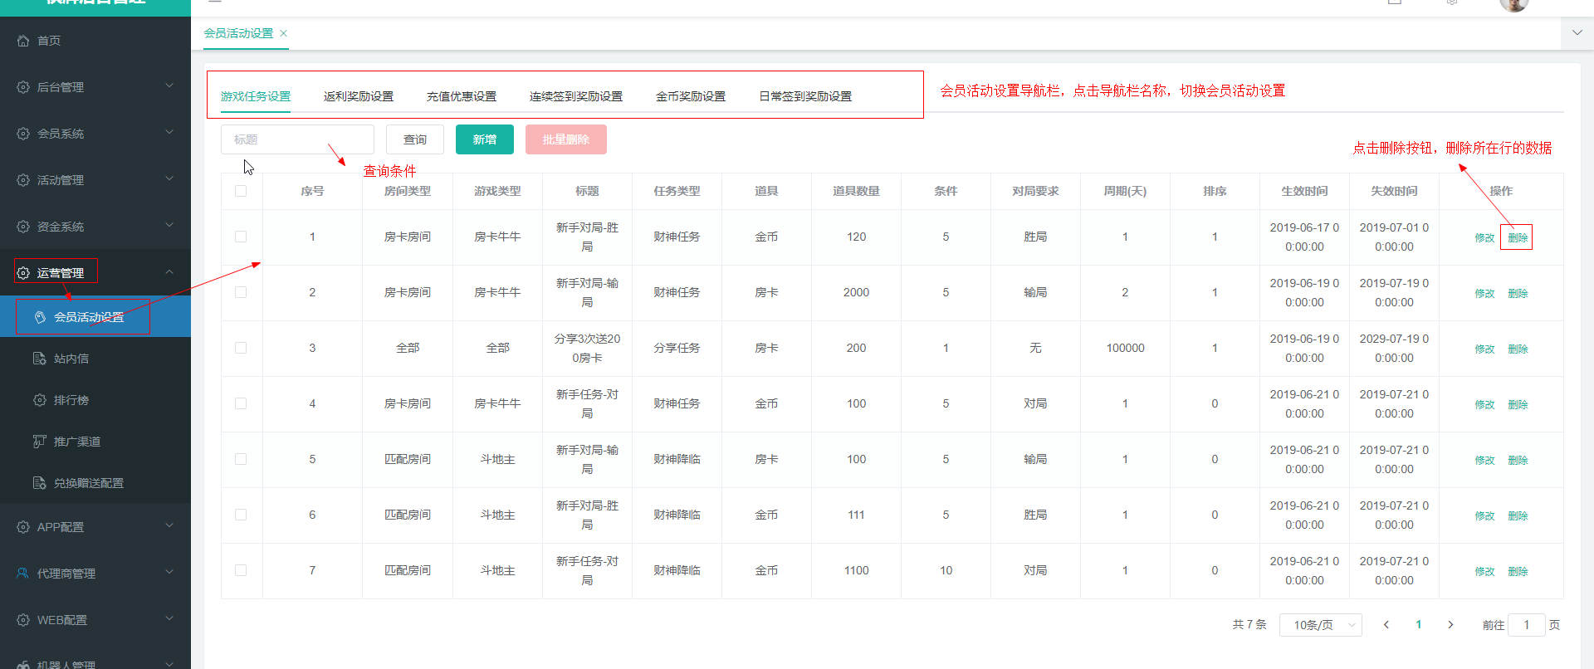

#### 新增

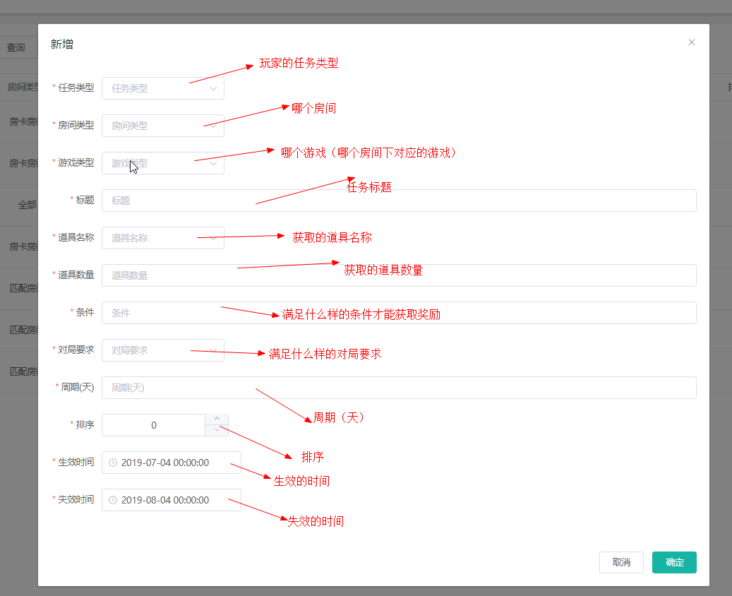

#### 修改

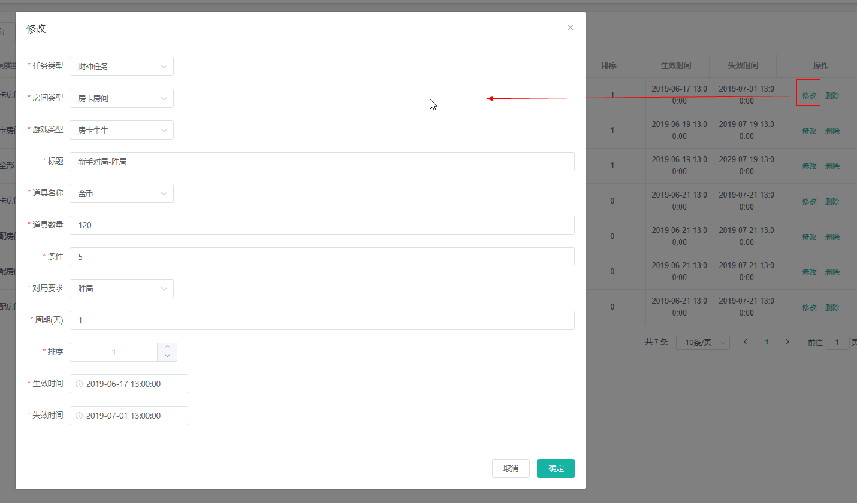

注：点击“新增”/“修改” ，弹出对应的框，填写对应的字段

### 2）下图为返利奖励设置列表

说明：新增修改返利类型对应返利金币或者返利比和获取返利所需的打码倍数；点击操作栏中的删除按钮，会弹出确认操作的弹窗点击取消，直接结束，点击确认就是删除成功

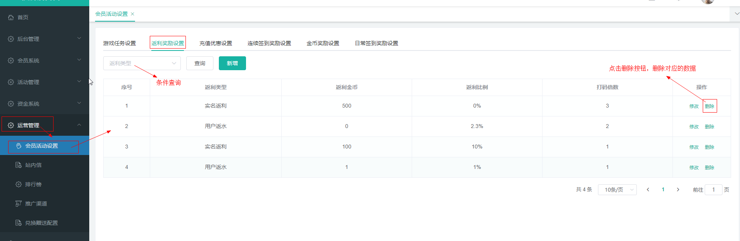

#### 新增

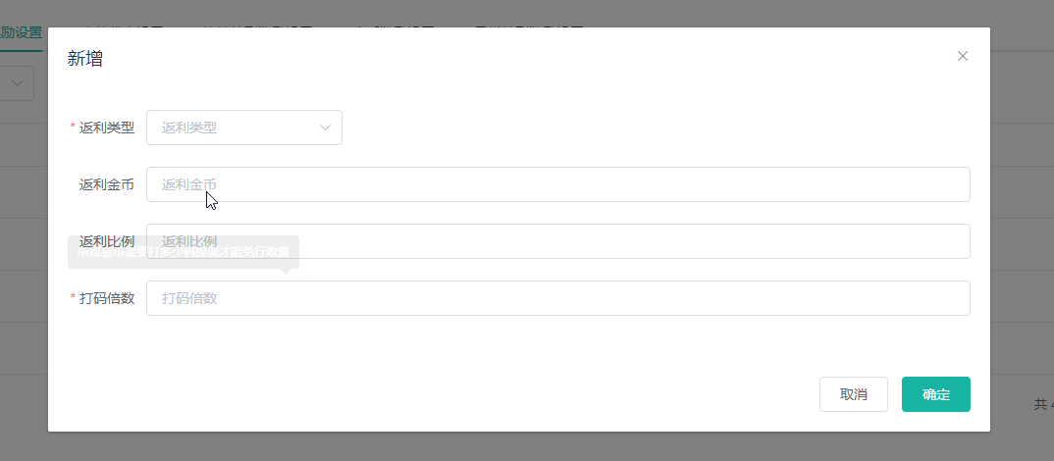

#### 修改

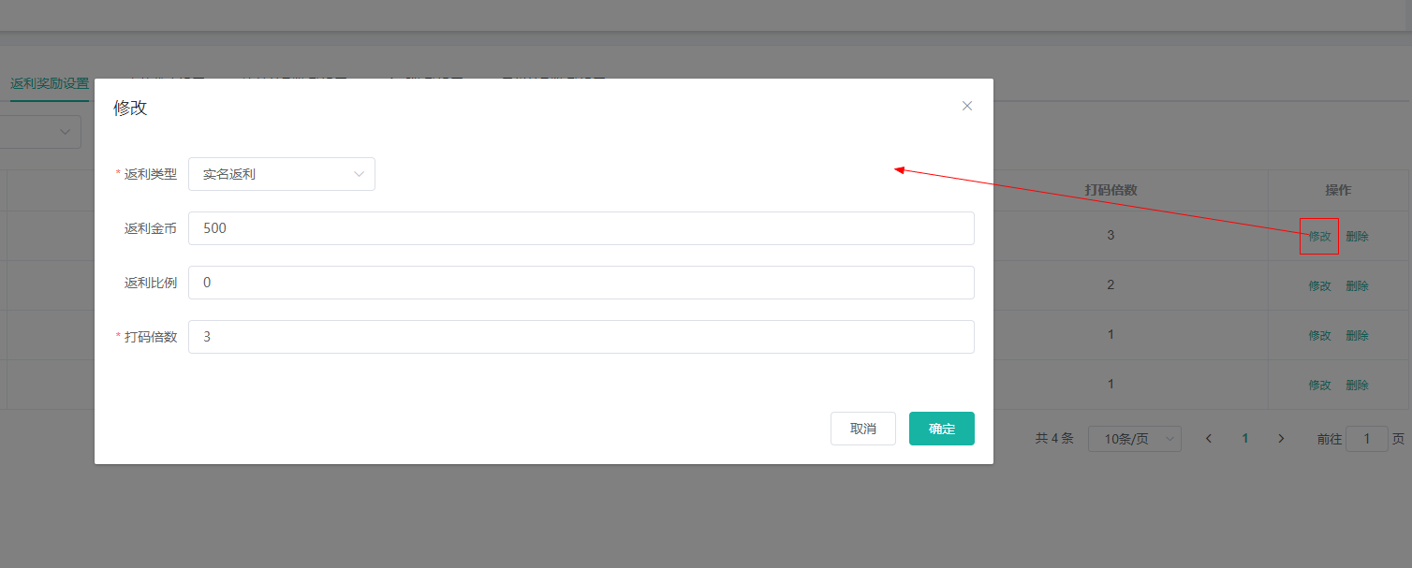

### 3）下图为充值优惠设置列表

说明：不同层级赠送首冲跟满送不同，比如第五层充值100送10块，第六层的人充值100送20，每个层级的返利不同

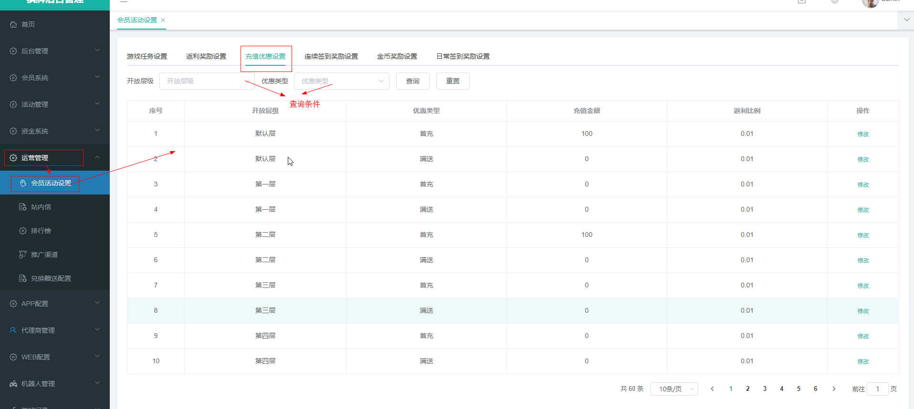

#### 修改

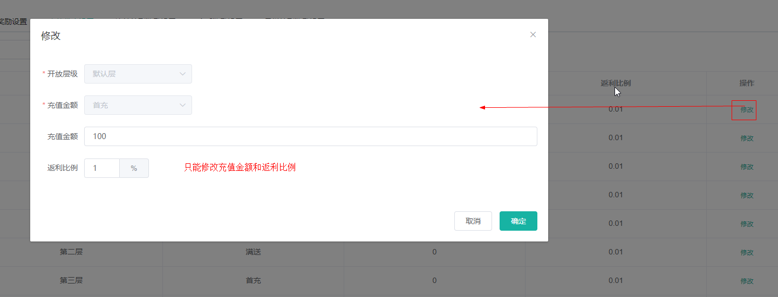

### 4）下图为金币奖励设置列表

说明：在奖励类型下（救济金，鼓励金等）满足什么样的条件、会员vip等级

以及周期内可以获取几次相应的奖励

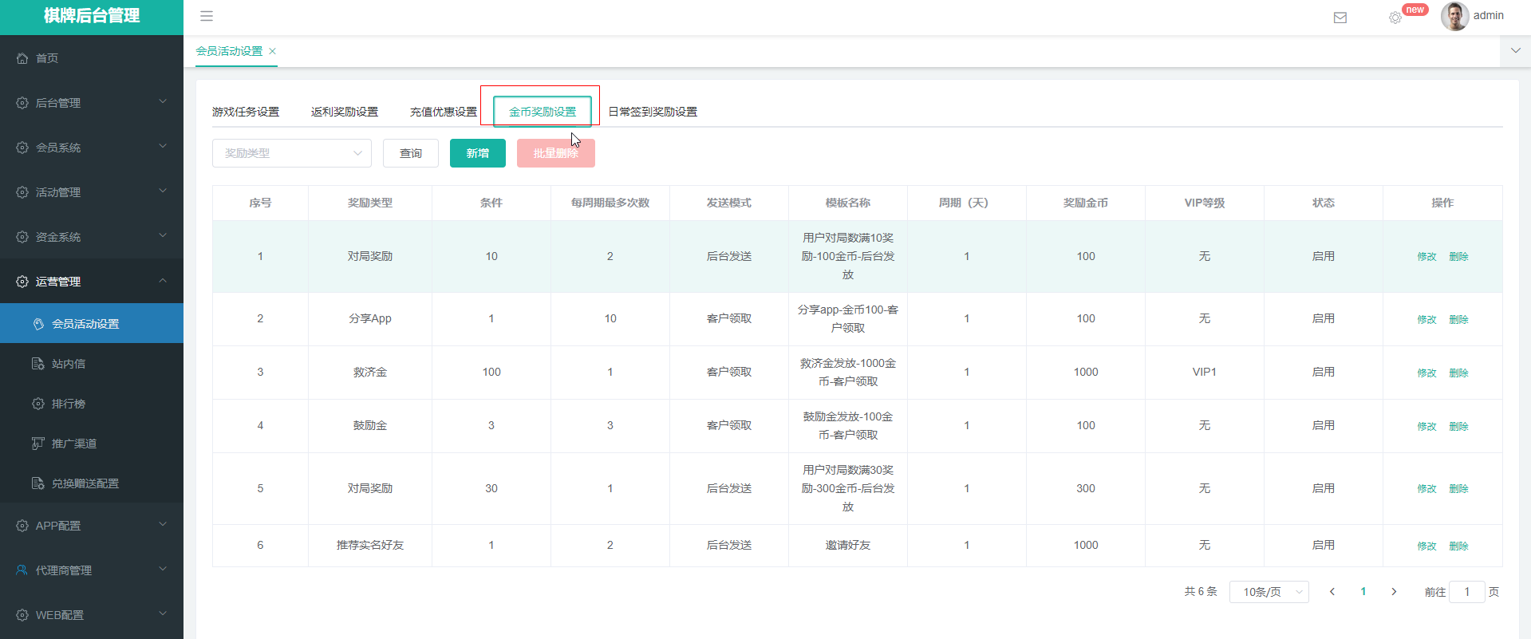

#### 新增

根据下拉选择奖励类型查询对应的金币奖励配置信息

邮件模板设置参考站内信邮件模板

周期（天）：是指几天为一个周期

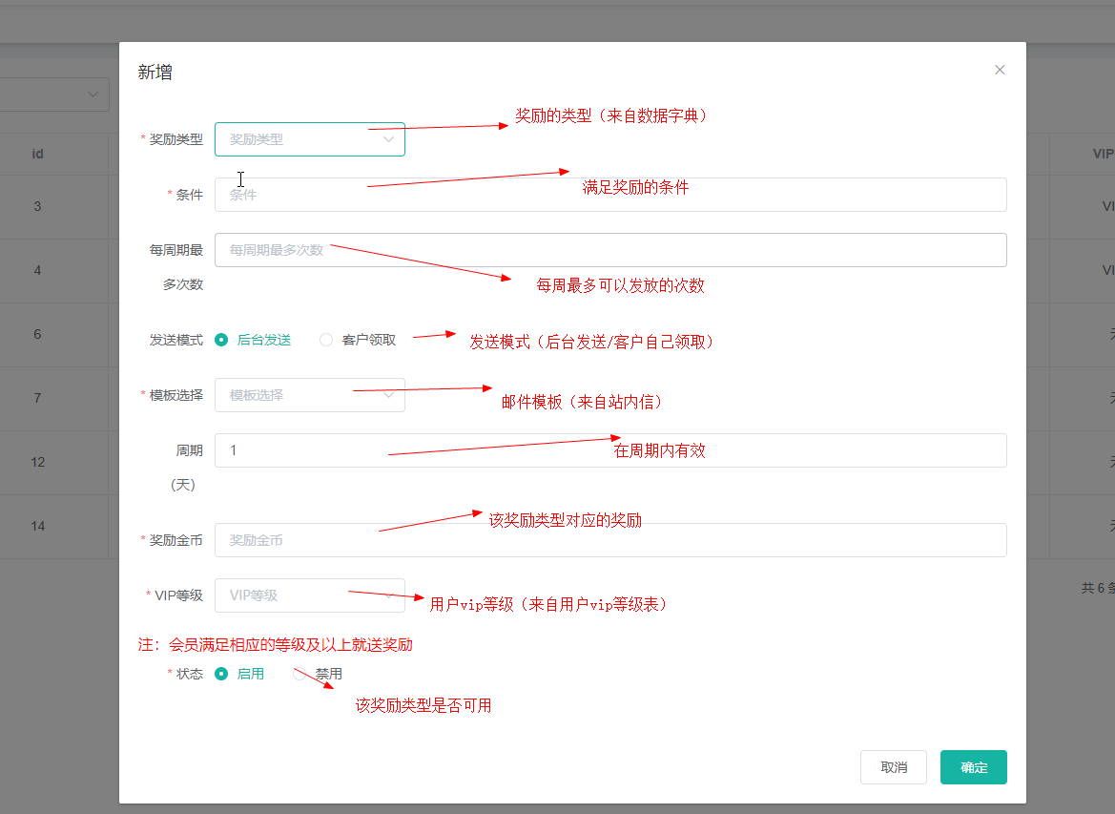

#### 修改

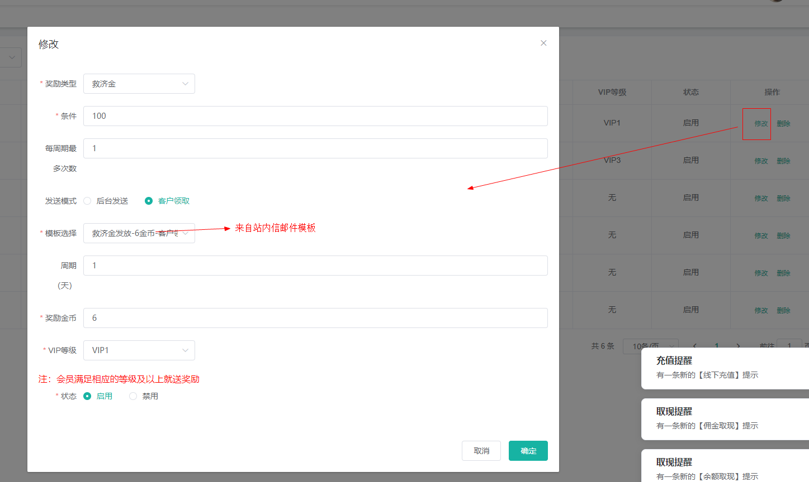

点击“新增”/“修改” ，弹出对应的框，填写对应的字段

#### 删除

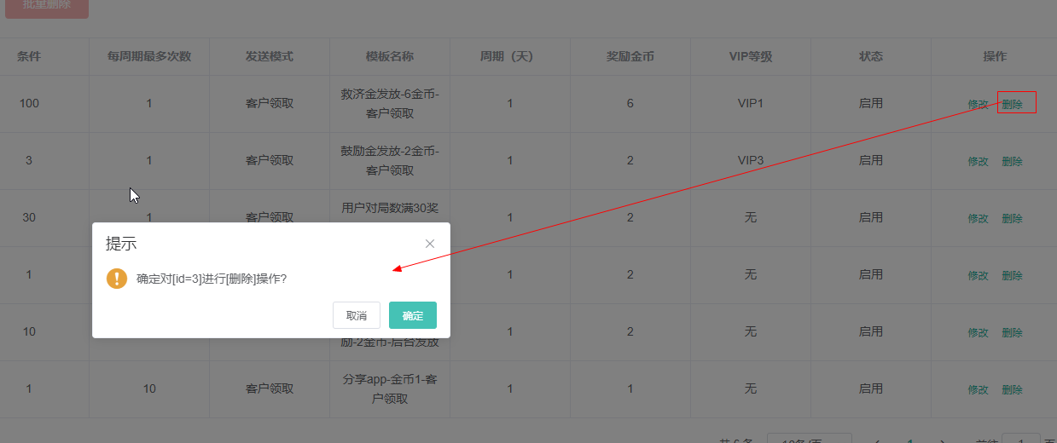

删除该id对应的信息

### 5）下图为日常签到奖励设置列表

说明：日常签到奖励（天数越高以及等级越高奖励越多）以7天为一个周期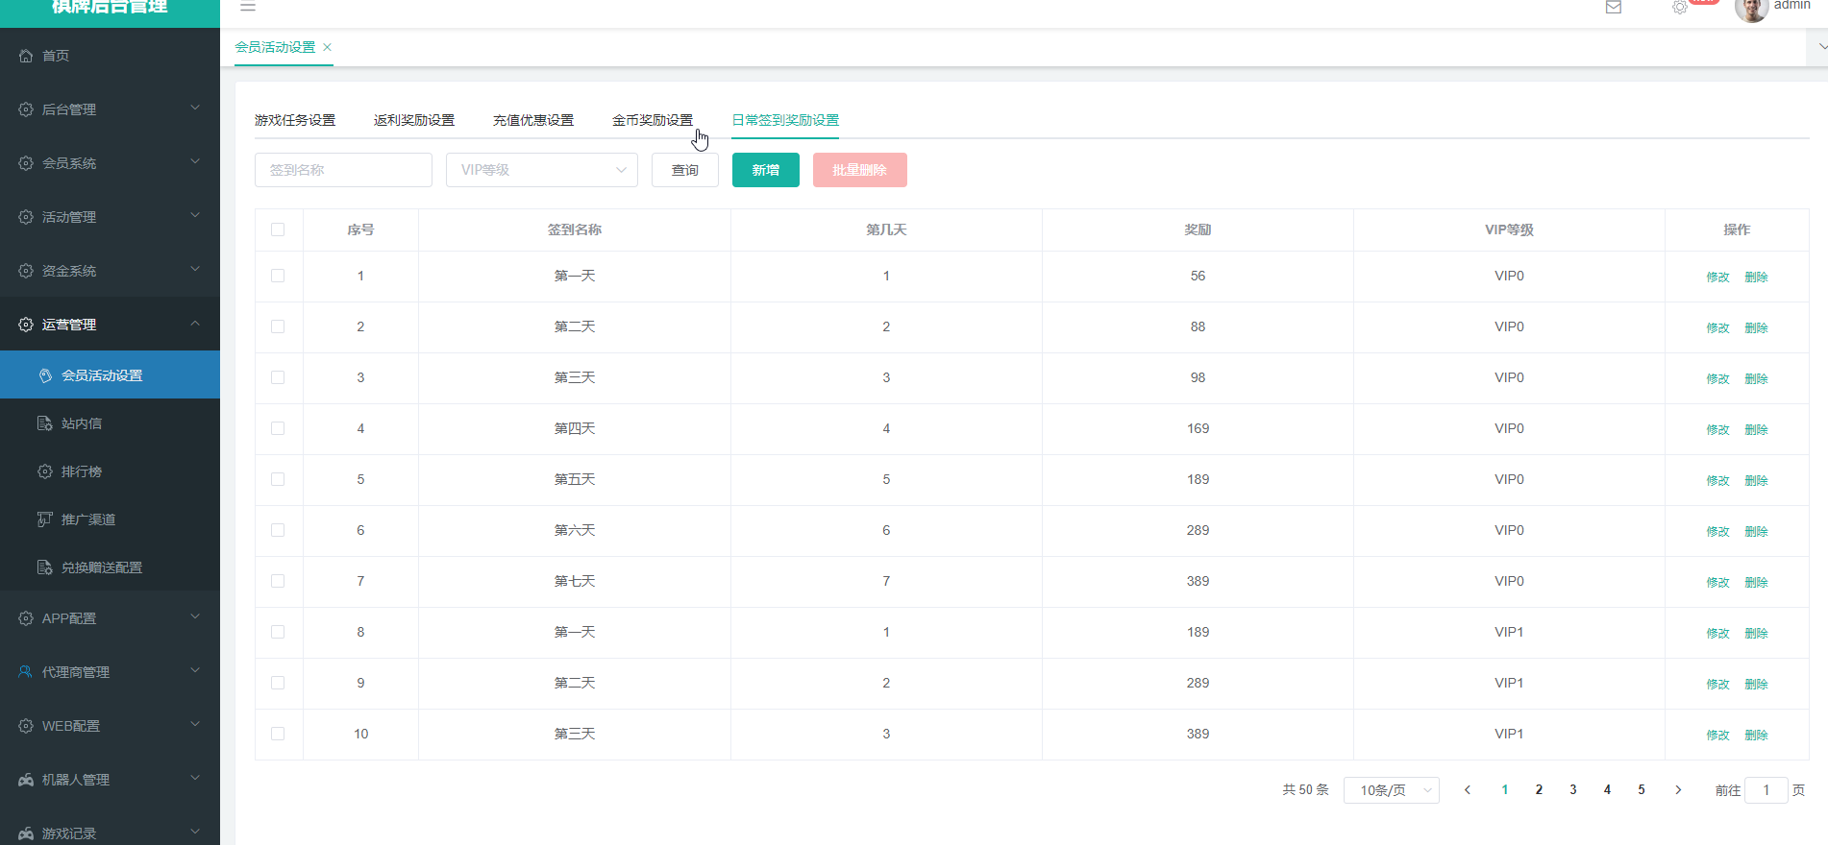

#### 新增

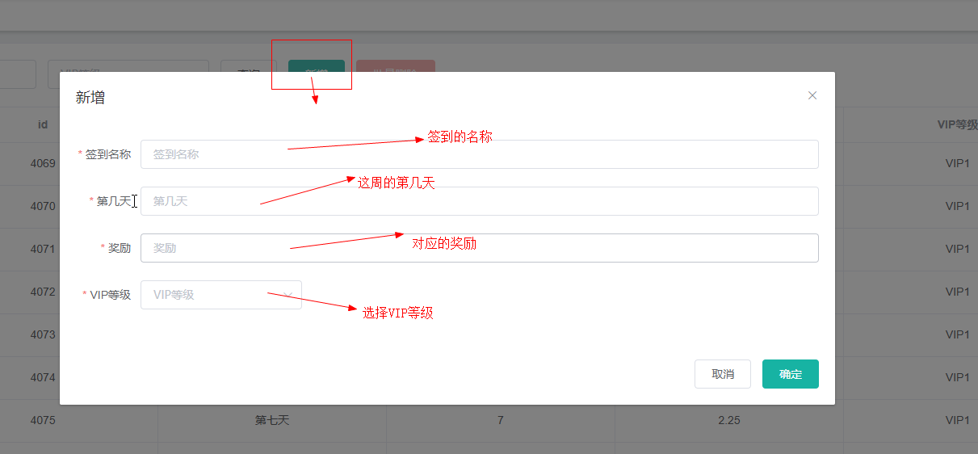

#### 修改

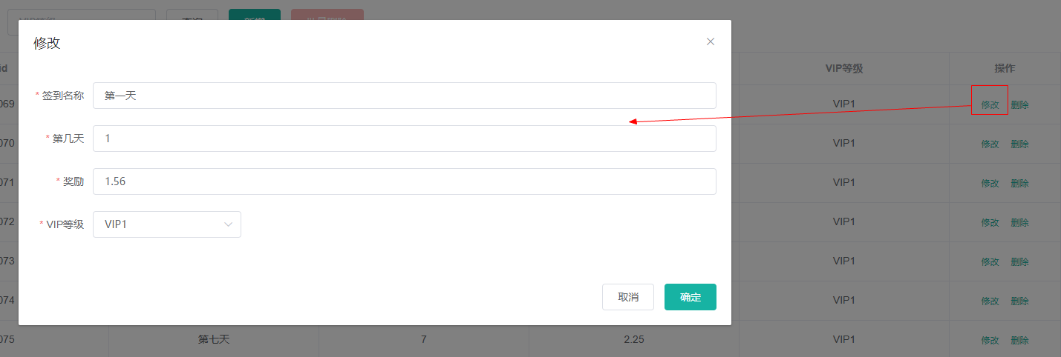

点击“新增”/“修改” ，弹出对应的框，填写对应的字段

#### 删除

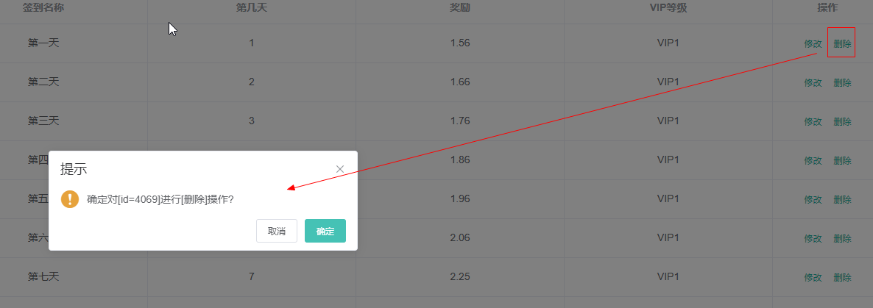

删除该id对应的信息

## 5.3 兑换赠送配置

### 1）下图为兑换码管理列表

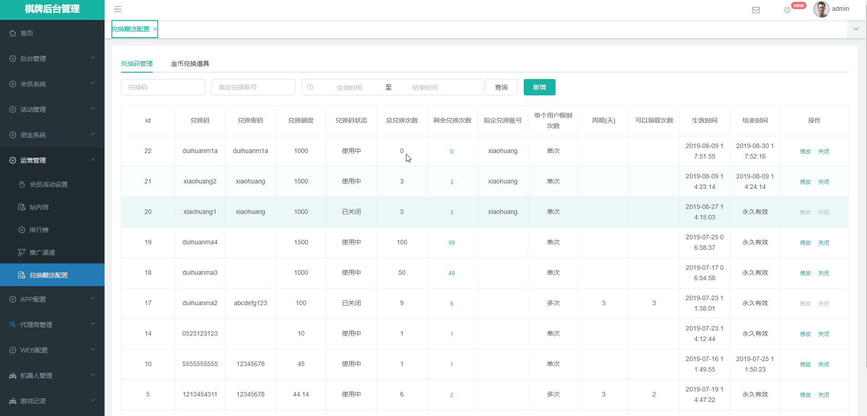

注：点击“关闭”会把兑换码状态从使用中更改为已关闭

#### 新增

兑换额度：兑换码兑换的金额单位：元

兑换码：给会员兑换的凭证

密码：密码有值，会员兑换时需要验证密码，否则不验证密码

兑换次数：兑换码总的兑换次数

指定兑换者账号：有值就限定指定的会员账号兑换，否则不限定

单个用户限制次数：单次是只能兑换一次，多次：根据设置一个周期内设置的兑换次数来限制

周期(天）：以几天为一个周期

可以领取次数：在一个周期可以兑换的次数

生效时间：可以兑换的时间

结束时间：兑换的截止时间

注：点击“新增”/“修改” ，弹出对应的框，填写对应的字段

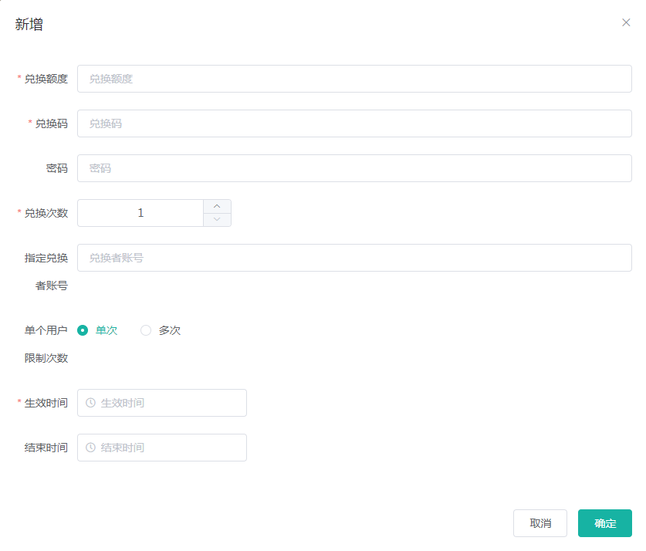

#### 修改

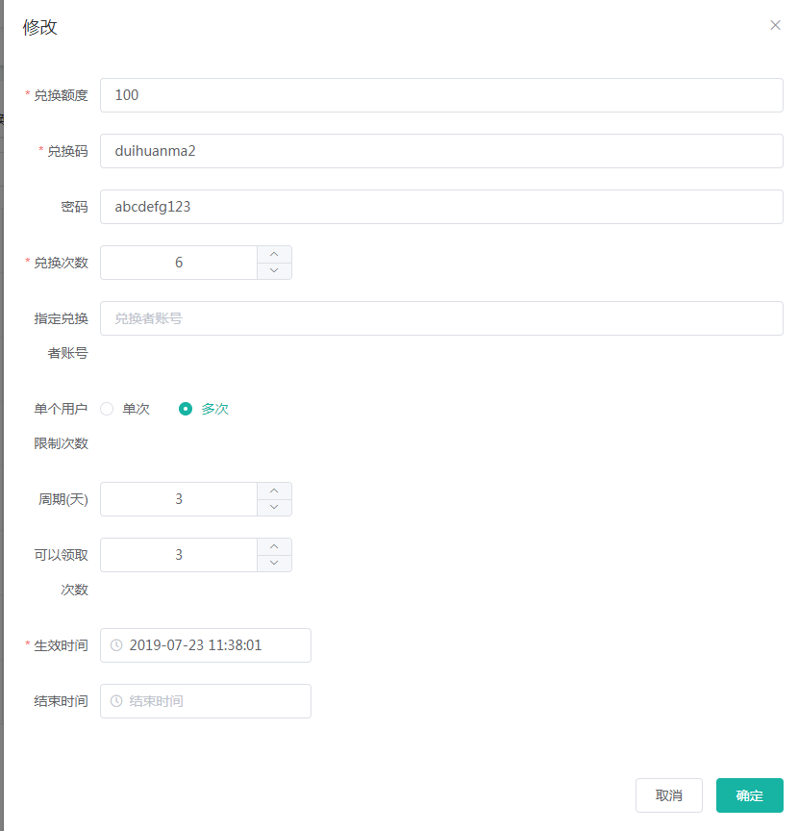

### 2）下图为金币兑换道具列表

说明：兑换比例:兑换一个道具所需的金币值

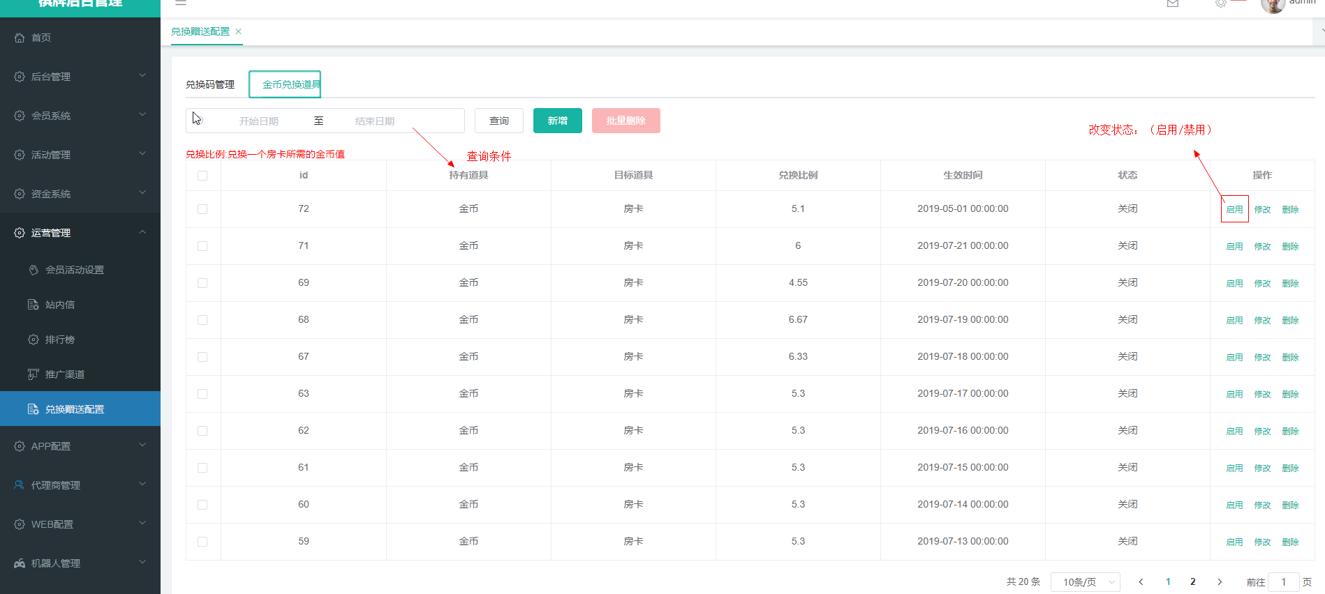

#### 新增

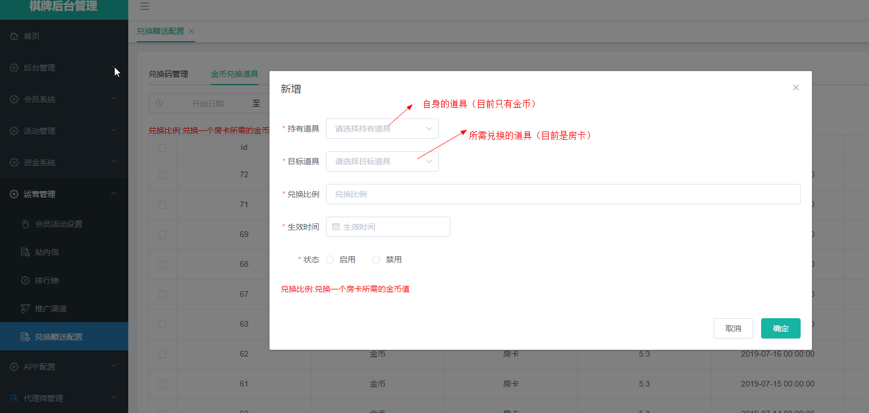

#### 修改

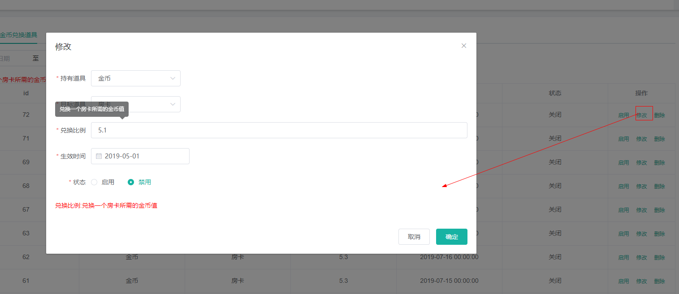

## 5.4 排行榜

### 1）下图为排行榜列表

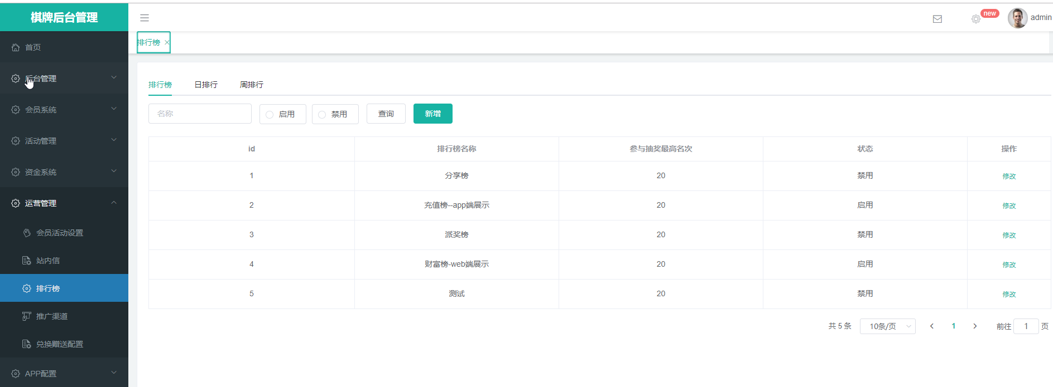

维护排行榜单

如上图，排行榜单，参与抽奖的人必须前20名之内，这个也是可以修改的，充值榜也是，派奖榜是奖金派发下去的一个中奖的榜单，点击操作栏中的删除按钮，会弹出确认操作的弹窗点击取消，直接结束，点击确认就是删除成功

#### 新增

设置排行榜单的名称，设置参与抽奖最高名次（在派奖时，会选择排名靠前的多少个会员来进行抽取会员派奖），设置状态是否开启

参与抽奖最高名次：派发奖池奖金时，所选中榜单前多少名参与抽奖

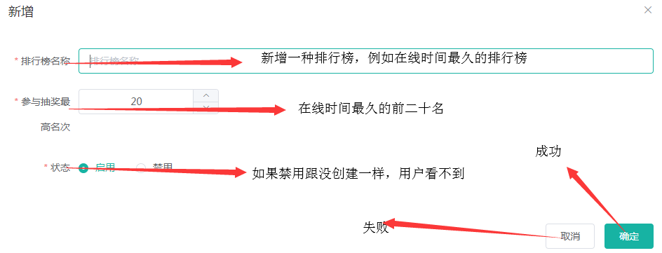

#### 修改：

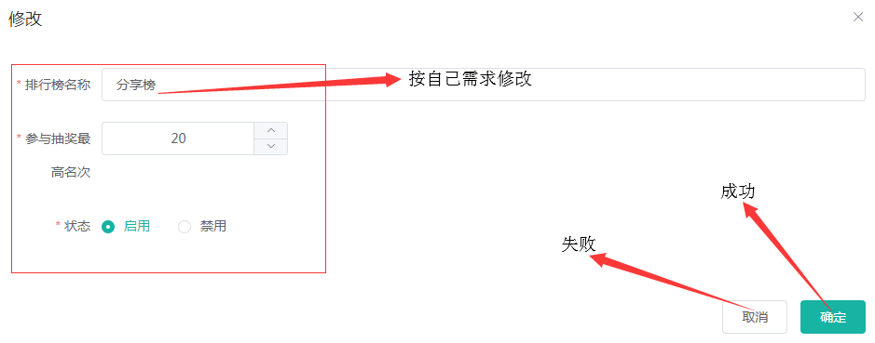

### 2）下图为日排行列表

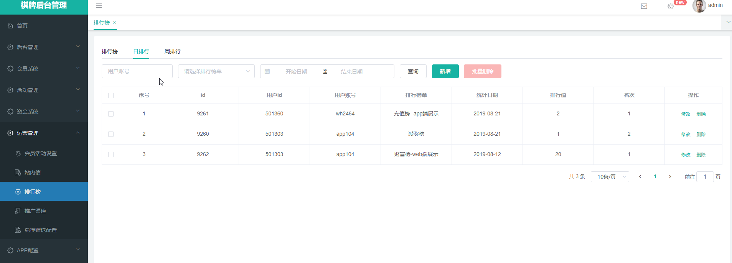

各个榜单昨日的排行情况

有两种维护方式：

1. 系统每日定时去统计上一日的
2. 后台管理员创建

可以看前一天充值排名，派奖的排名，分享的排名，他们按照的排行值来排名次，如图下那个用户排名，点击操作栏中的删除按钮，会弹出确认操作的弹窗点击取消，直接结束，点击确认就是删除成功

后台管理员新增排行

输入会员账号，选择相应榜单，日期，输入排行值，系统会去计算相应的名次

#### 新增：

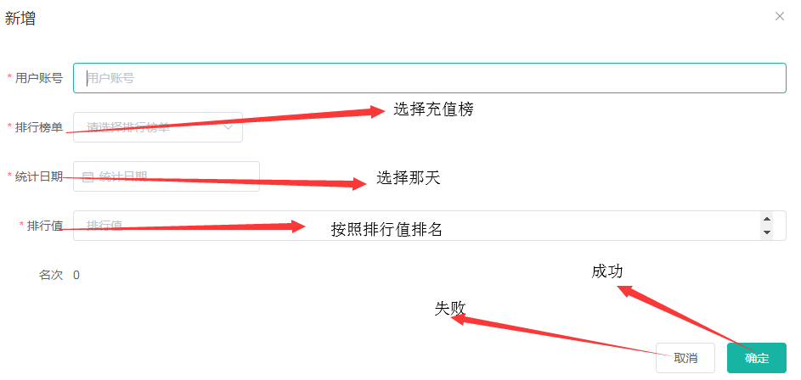

#### 修改

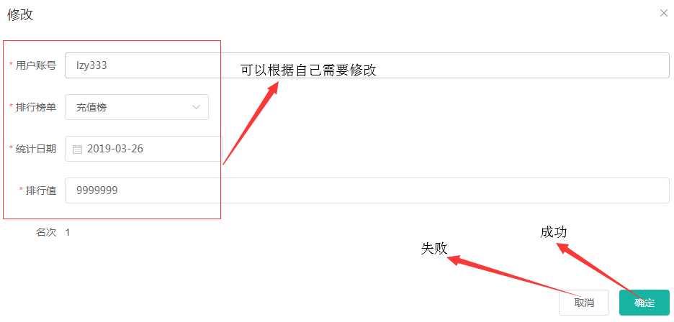

### 3）下图为周排行列表

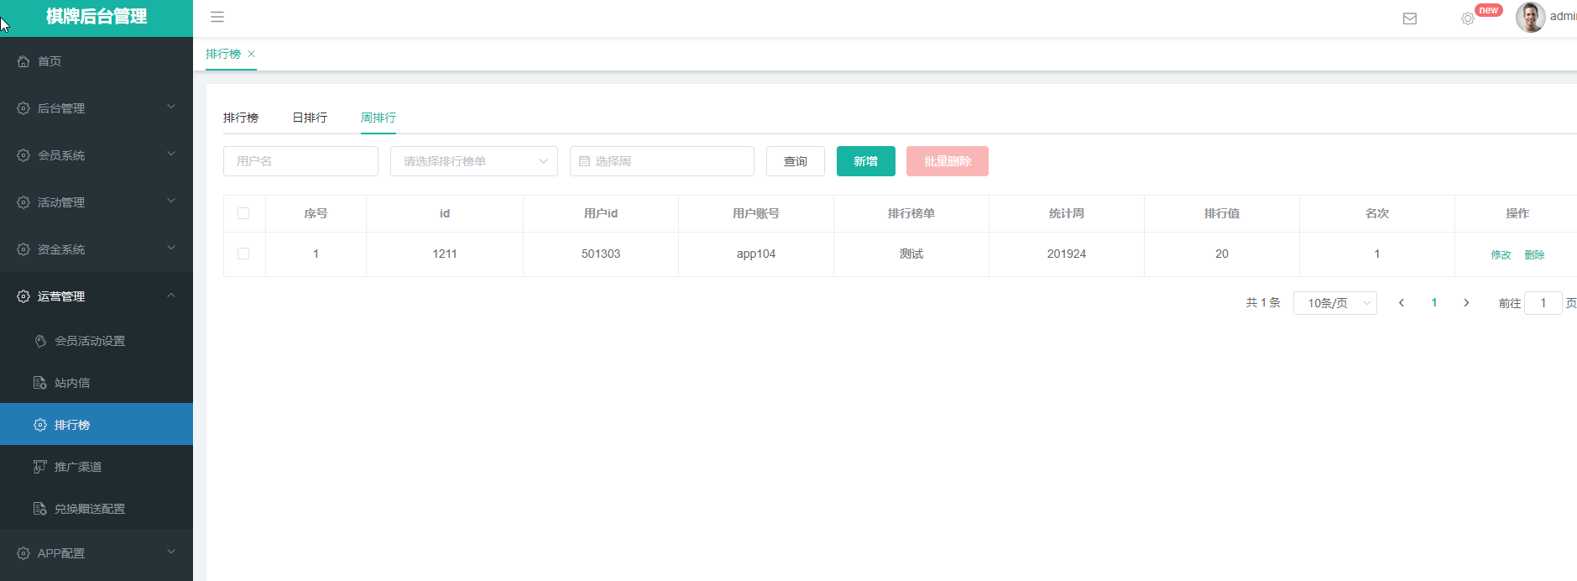

周排行顾名思义是按照每周来排名的，排名的规则跟日排行一样，只是一个是每天，一个是一周，点击操作栏中的删除按钮，会弹出确认操作的弹窗点击取消，直接结束，点击确认就是删除成功

#### 新增

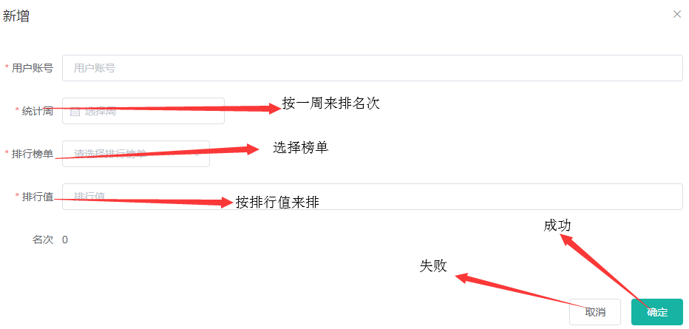

#### 修改

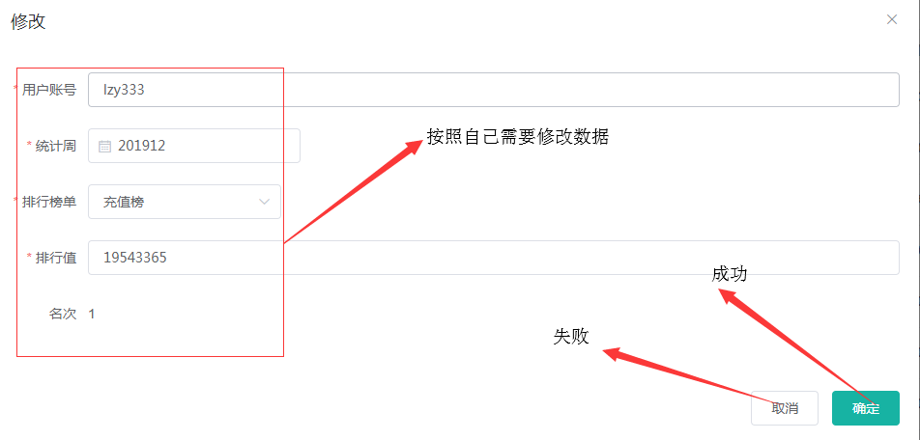

## 5.6 推广渠道

### 1）下图为渠道配置列表

说明：为投放广告的渠道配置渠道码

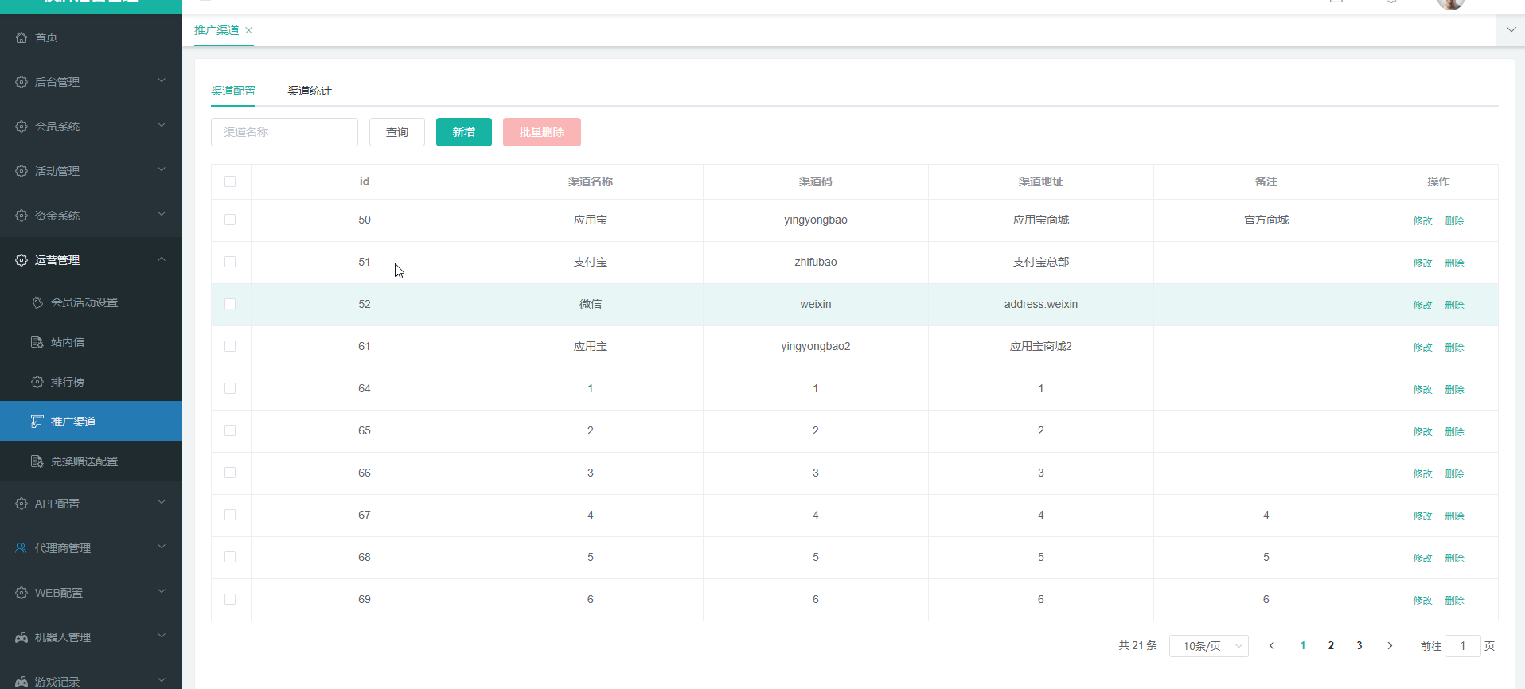

#### 新增

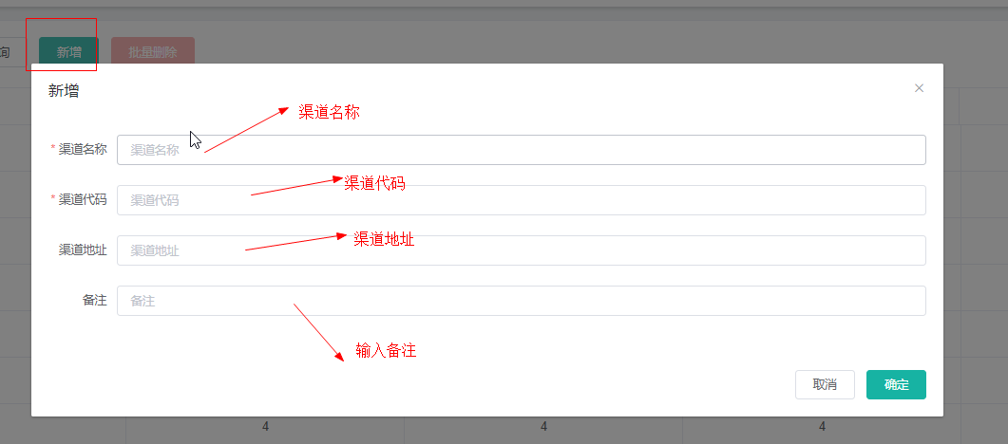

#### 修改

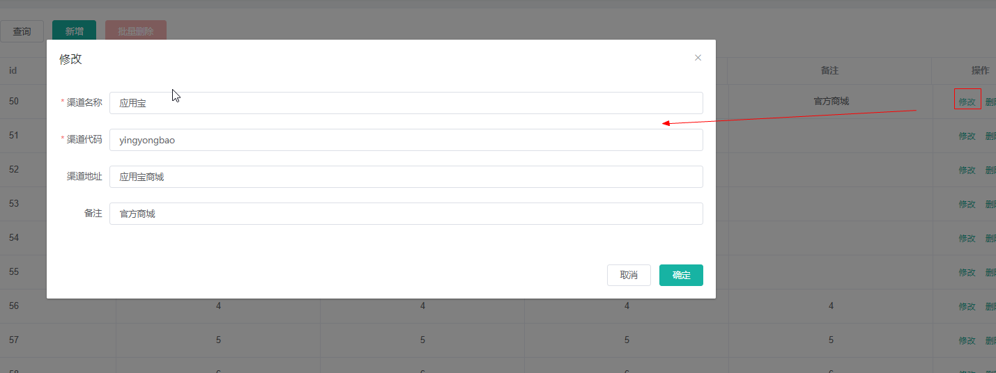

注：点击“新增”/“修改” ，弹出对应的框，填写对应的字段

### 2）下图为渠道统计列表

说明：统计通过渠道码注册的会员数，会员总的充值金额，会员总的打码量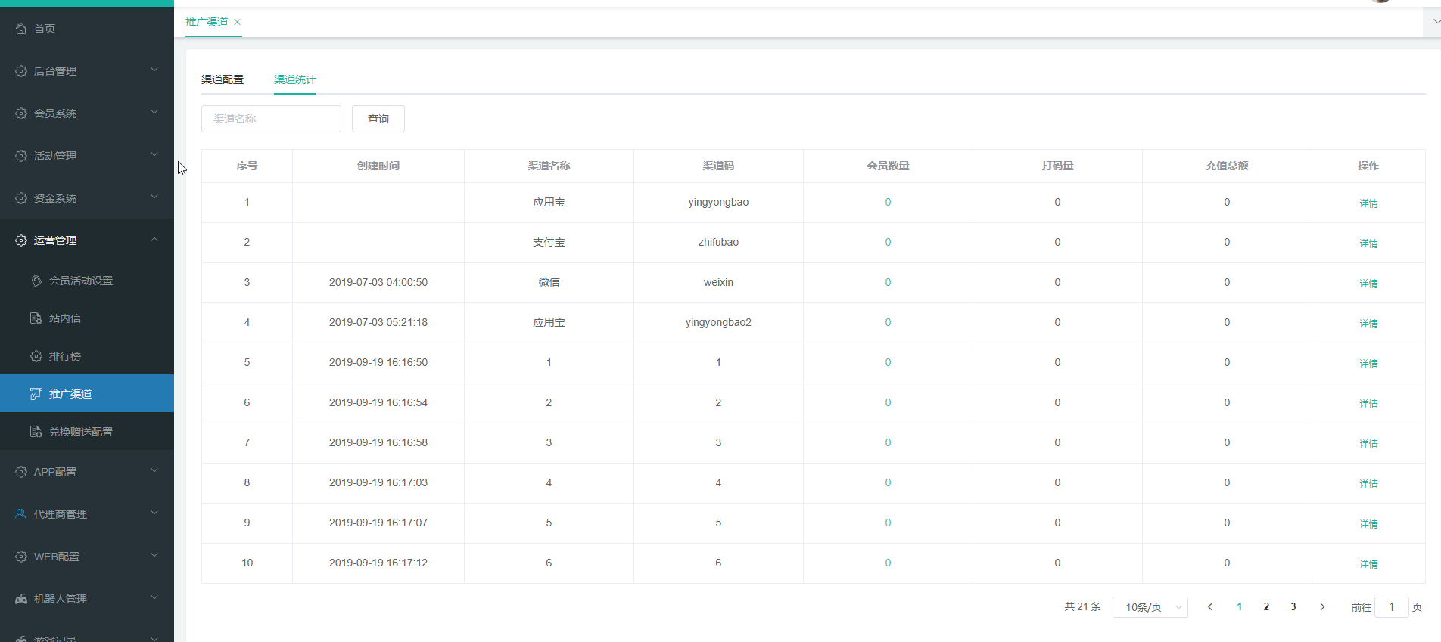

#### 详情

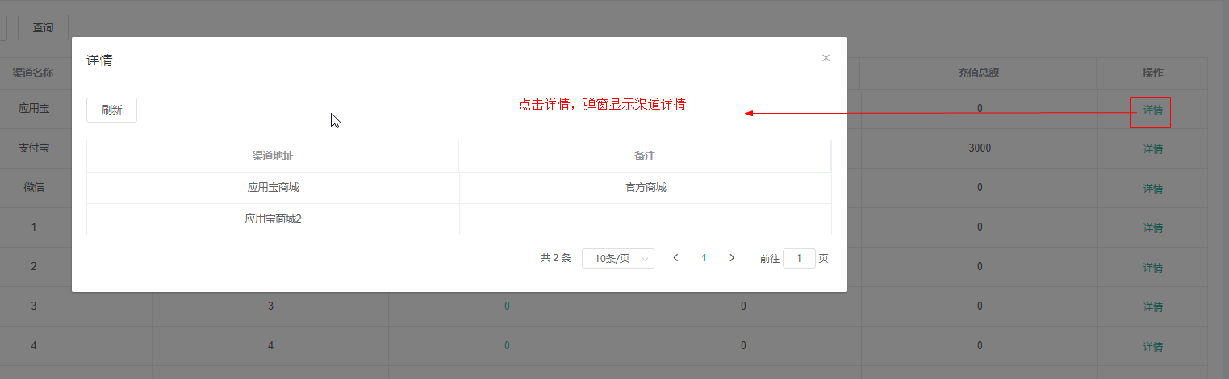

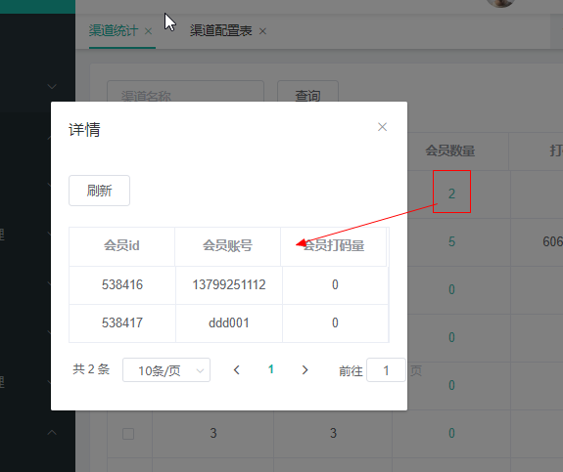

点击会员数量栏，弹窗显示会员人数的详情